附件2：
习近平新时代中国特色社会主义思想课程思政
优秀教学案例编写体例

“面向对象程序设计与教育软件开发”课程思政教学案例

黄景碧

课程信息
- 课程简介
阐明教育软件设计开发的基本概念、原理、上机实践，主要涵盖面向对象编程发展史、基本理论、上机操作。
本课程是教育技术专业的主干课程之一。当前教育数字化时代，教育软件设计开发成为了教育技术专业学生的必备知识，彰显了本课程的时代性、基础性、必要性、重要性。

二、教学目标
目标1：能解释或说明教育软件、面向对象编程的教育软件基本概念的含义,能够列举教育软件在身边教育教学或教育技术中的应用，并能作简要的评价。
目标2：能正确解释C#面向对象语言语法和上机基本操作。
目标3：能正确解释.Net、ASP.Net编程平台和上机基本操作。
目标4：能解释或说明教育软件与教育数据库的结合，进而理解它们在教育技术学科中重要应用性，如网络教育系统、教育管理信息系统、教育大数据系统等等。
目标5：2021年10月18日，习总书记强调“要提高全民全社会数字素养和技能，夯实我国数字经济发展社会基础……”。2021年11月5日，我国印发《提升全民数字素养与技能行动纲要》，明确指出“提升全民数字素养与技能，是顺应数字时代要求……注重培养具有数字意识、计算思维、终身学习能力和社会责任感的数字公民……”。2022年10月16日，习总书记第二十次全国代表大会的报告，强调“……推进教育数字化，建设全民终身学习的学习型社会、学习型大国……”。2023年02月27日，中央、国务院印发《数字中国建设整体布局规划》，再一次强调“统筹布局一批数字领域学科专业点，培养创新型、应用型、复合型人才。构建覆盖全民、城乡融合的数字素养与技能发展培育体系……”。2020年6月1日，教育部印发《高等学校课程思政建设指导纲要》，要求“守正创新推动高校思政课高质量发展”。贯彻上述国家政策，本课程定位表 1所示框架的“融合计算思维的课程思政”。表 1所示框架，融入了计算思维中“服务端（教育者）”、“互动（教育互动）”、“客户端（学习者）”、“MVC”、“数据读写采集/信息分析处理/规律挖掘/情感挖掘/人工智能”等等成熟的思维方式，相对传统教学框架来说，更为复杂了一些，但确实是贯彻《高等学校课程思政建设指导纲要》、《提升全民数字素养与技能行动纲要》，为了坚持系统观念，守正创新地促进课程思政的发展，同时促进学习者“数字素养与技能”的提升。
表 1 融合计算思维的课程思政框架思考（https://jbhuang99.github.io/WebEdu_LocalVersion_YuQin_DotNetCore2.1/wwwroot/CurriculumPolitical-IdeologicalEducationFrameworkandCasesIintegratingComputationalThinking.pdf）
“教育开始”
教  育  者  （教育者服务端，选用四个层次的平台语言建设课程）  （注：不过本案例系列，稍作简化，不刻意区分平台语言的四个层次） |  | 学  习  者  （学习者客户端，选用四个层次的平台语言学习课程）  （注：不过本案例系列，稍作简化，不刻意区分平台语言的四个层次）
  三. 教育互动MVC的视图V（一平台的五种类）
  （1）视媒【字符/图像/视频/2D/3D】（2）听媒（3）触媒（4）嗅媒（5）味媒
  二. 教育互动MVC的控制C（一平台的二种类）
  （1）一对一的推送与接受【例如，家教教育者讲授与家教学习者提问】（2）一对多的推送与接受【例如，课堂教育者讲授与课堂学习者提问】
  一. 教育互动MVC的模型M （五平台）[学科专业课程教材]
  （5）哲学(智能建构)
  ••相关课程（内容、方法）：例如，（基于生物学、物理学、化学、数学、计算学、社会学、教育学等等的）辨证唯物论、辩证思辨、自主学习优化等等的内容方法……例如，自动驾驶领域的汽车，基于实践数据读写的原始数据，不断自主辩证思辨数据读写、自主学习优化数据读写、从而，更加人工智能地驾驶。
  •相关课程思政要素：例如，马克思主义世界观和方法论、习近平新时代中国特色社会主义思想、社会主义核心价值观、中华优秀传统文化、革命文化、社会主义先进文化、科技人文伦理。
  （4）人文(情感交流)
  ••相关课程（内容、方法）：例如，（基于生物学、物理学、化学、数学、计算学、社会学、教育学等等的）情感、态度、品德、法律、美学、艺术等等的内容方法……例如，自动驾驶领域的汽车，基于实践数据读写的原始数据，统计推断字符数据中的人性共鸣、社会意义，从而，实现依法驾驶、文明驾驶。
  •相关课程思政要素：例如，正确理想信念、家国情怀、文化素养、道德情操、法律法规、仁爱之心、美育精神、文化自信、学习兴趣。
  （3）科学(规律探究)
  •相关课程（内容、方法）：例如，生物学、物理学、化学、数学、计算学、社会科学、教育科学等等的内容方法……例如，自动驾驶领域的汽车，基于实践数据读写的原始数据，基于实际路况，统计推断预测前方堵车的可能性，甚至，创新发现尚未发现的规律。从而，更好地指导自动驾驶。
  •相关课程思政要素：例如，正确认识问题、分析问题、解决问题、科学思维、科学伦理、探索未知、追求真理、勇攀科学高峰。
  （2）技术(信息运用)
  •相关课程（内容、方法）：例如，生物技术、物理技术、化学技术、数学技术、计算技术、社会技术、教育技术等等的内容方法……例如，自动驾驶领域的汽车，基于实践数据读写的原始数据，基于实际路况，统计分析正确实施自动驾驶的有意义的数据（信息），现有规律运用于解决实际问题。从而，正确实施自动驾驶。
  •相关课程思政要素：例如，大国工匠、精益求精、工程伦理、科技报国。
  （1）实践(数据读写)
  •相关课程（内容、方法）：例如，生物实验、物理实验、化学实验、数学实验、计算实验、社会调查、教育测验考试等等的内容方法……例如，自动驾驶领域的汽车，不断上路采集驾驶的原始数据。反复经验方式地实践数据读写、读增改删、数据入库、数据集成进仓，从而，可为自动驾驶的技术信息运用、科学规律探究、人文情感交流、哲学智能建构四个层次奠定原始数据根基。
  •相关课程思政要素：例如，学思结合、知行统一、实事求是、实践能力、劳动精神、创新精神、创造意识、创业能力。

“教育中途”
[注：同上。省略以免重复排版…]

“教育结束”
[注：同上。省略以免重复排版…]

案例一：

教育软件与教育技术：计算思维教育、教育计算思维

【第16周第1课时】

一、案例简介
案例一所示教学案例，获得过2022年教育技术师范专业认证专家组组长听课好评（请参见具体课堂实际录像）。已发表RCCSE收录论文“教育计算思维的主线：理论推演、实践案例”一篇、已录用RCCSE收录论文“融合计算思维的课程思政框架与案例——《提升全民数字素养与技能行动纲要》的贯彻与思考”一篇。
相对传统教学来说，案例一融入了课程思政思想、数字化计算思维，更为复杂了一些（具体实施时也可作一些简化），但确实是贯彻《高等学校课程思政建设指导纲要》、《提升全民数字素养与技能行动纲要》，为了促进课程思政的发展，同时促进学习者“数字素养与技能”的提升。
案例一 教育软件与教育技术：计算思维教育、教育计算思维
- ：本课程所有教学案例，全部选用“二、教学目标”所述的表 1所示框架，本案例亦是如此】
- ：本案例中，“教育领域案例开始的时间、教育领域案例中途的时间、教育领域案例结束的时间”三个过程状态，根据课堂教学具体需求，微观成为“教育领域案例开始的时间(第0分钟)→教育领域案例中途的时间(第2分钟)→教育领域案例中途的时间(第5分钟)→教育领域案例中途的时间(第15分钟)→教育领域案例中途的时间(第30分钟)→教育领域案例中途的时间(第35分钟)→教育领域案例结束的时间(第37分钟~第40分钟)”，一共七个过程状态】
- ：本案例中，如果“教育需求→教育设计→教育开发”教育工程三环节的视角，本表主要面向的是“教育需求”（也可称为教学方案），然后可以履行“教育设计”（例如，课堂讲课参用的PPT，在此是https://jbhuang99.github.io/WebEdu_LocalVersion_YuQin_DotNetCore2.1/wwwroot/TheMmainLineofEducationalComputingThinking.pptx），然后可以履行“教育开发”（例如，走进课堂实施教育，即，形成了最微观层次的教育语言代码制品。也即讲课）。教育工程三环节的划分，有利于教育工程人员团队的需求团队、设计团队、开发团队协同合作，单个教育工程人员只需理解即可】
“教育案例开始的时间(第0分钟）”：【“教育者服务端”响应“学习者客户端”疑惑，激发“学习者客户端”的学习兴趣】【挖掘思政要素】
（注：新课导入）（注：教与学目标！）
（注：本案例方法之一是案例教学法，案例之一是“教育计算思维的主线：理论推演、实践案例.pdf”）
教育者钉钉群屏幕分享、发起点到。  教育者运用日常词汇对象平台语言，紧扣当前的数字化计算时代背景，以及国家印发的《提升全民数字素养与技能》（http://www.cac.gov.cn/2021-11/05/c_1637708867754305.htm）等等文件要求，激发学习者“教育软件领域的计算思维”、“教育领域的计算思维”进行比较学习的兴趣、家国情怀共鸣。 | 三、教育互动MVC的视图V  （1）视媒【字符/图像/视频/2D/3D】（2）听媒（在此，选用本种类的视图V作为主导）（3）触媒（4）嗅媒（5）味媒  “面向对象程序设计与教育软件开发”整门课程的所有案例，都追求框架的统一性。  本案例是表 1所示的教育框架作为方法,下图中的“教育软件与教育技术：教育计算思维、计算思维教育【第16周的第一课时~第16周结束】”作为内容，所进行的教学。  二、教育互动MVC的控制C  （1）一对一的推送与接受（2）一对多的推送与接受（在此，选用本种类的控制C的讲演方式作为主导。迭代细化）  一、教育互动MVC的模型M  （5）哲学(智能建构)  （4）人文(情感交流) （在此，选用本层次的模型M作为主导。迭代细化））（思政要素：学习兴趣、国家情怀）  （3）科学(规律探究)  （2）技术(信息运用)  （1）实践(数据读写) | 学习者接受钉钉群屏幕分享、进行点到。  学习者运用日常词汇对象平台语言，思考关于“教育领域的计算思维（教育计算思维）”的学习目标，自主激发学习兴趣、家国情怀共鸣。  语言方面，理解如下主线：计算机CPU平台的0/1的语言→人脑平台的字符/非字符的语言→C--(汇编) → C → C++ →C++++(C#)这些通用语言→各种专用语言。这也是整门课程的思维主线的统一性体现。

“教育案例中途的时间（第2分钟）”：【“教育者服务端”响应“学习者客户端”疑惑，呈现教育计算思维的具体案例，进行讲述】【挖掘思政要素】
教育者响应学习者疑惑，实践实验教育计算思维相关论文案例，并且结合学科专业语言讲述。  •俗话说，百闻不如一见。所以采用相关案例进行实践感知教育计算思维。  ••教育者邀请学习者实践感知教育计算思维相关案例，为实践案例→技术运用→科学规律探究→人文情感交流→哲学智能建构各个层次奠定根基。 | 三、教育互动MVC的视图V  （1）视媒【字符/图像/视频/2D/3D】（在此，选用本种类的视图V作为主导。迭代细化）（2）听媒（3）触媒（4）嗅媒（5）味媒  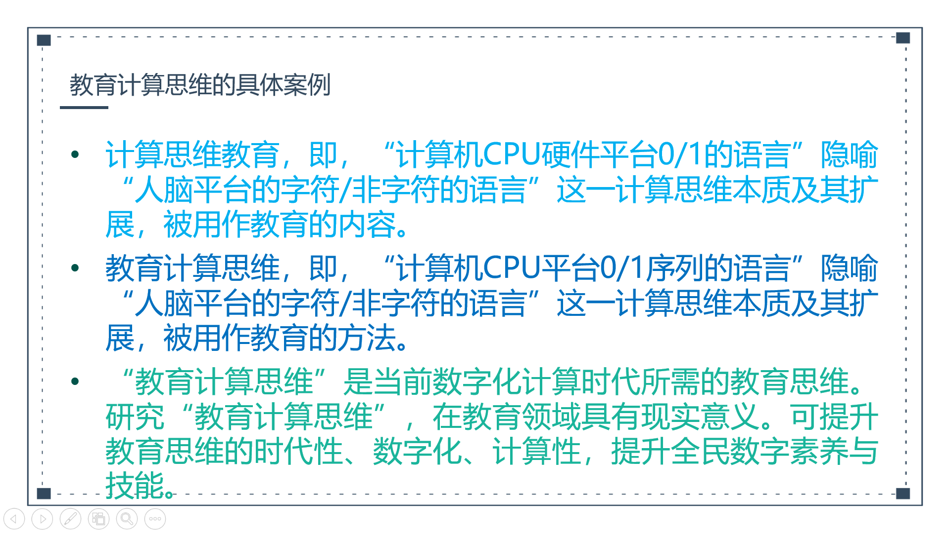  二、教育互动MVC的控制C  （1）一对一的推送与接受（2）一对多的推送与接受（在此，选用本种类的控制C的实验演示方式作为主导。迭代细化）  一、教育互动MVC的模型M  （5）哲学(智能建构)  （4）人文(情感交流)  （3）科学(规律探究)  （2）技术(信息运用)  （1）实践(数据读写) （在此，选用本层次的模型M作为主导。迭代细化）（思政要素：学思结合、实事求是） | 学习者运用学科专业语言，思考教育计算思维的实践体验。思考实践案例→技术运用→科学规律探究→人文情感交流→哲学智能建构各个层次的关系。  学习者理解科学源于实践，反过来又指导实践。应该在继承学习现有科学的基础上，学思结合、知行统一、实事求是地通过实践数据，创新发展现有科学。

“教育案例中途的时间（第5分钟）”：【“教育者服务端”响应“学习者客户端”疑惑，探究教育计算思维的本质、科学原理】【挖掘思政要素】
（注：教与学难点！）
教育者响应学习者疑惑，运用学科专业语言，基于案例，探究教育计算思维的科学原理。  •计算思维是当前数字化计算时代最需求的思维方式之一。计算思维涉及一个完整的体系，需要宏观微观地迭代。  •教育计算思维是计算思维在教育领域的应用。 | 三、教育互动MVC的视图V  （1）视媒【字符（在此，选用本种类的视图V作为主导。迭代细化）/图像/视频/2D/3D】（2）听媒（3）触媒（4）嗅媒（5）味媒  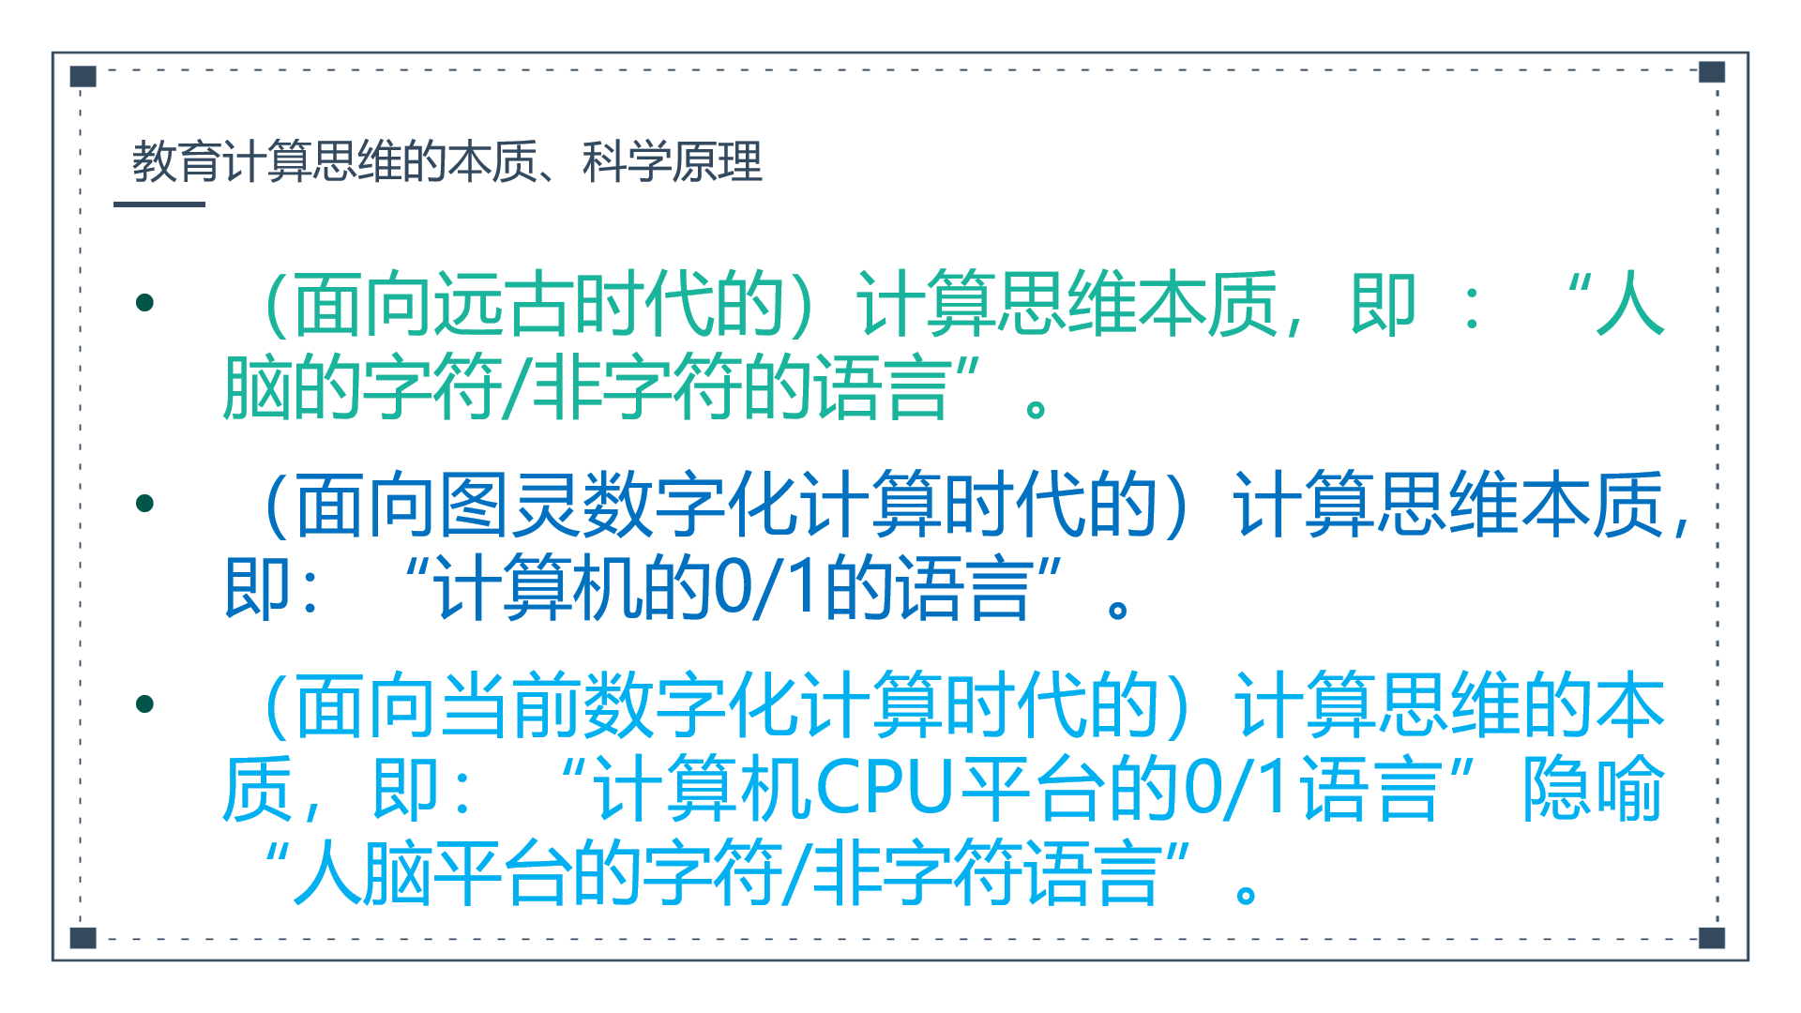  二、教育互动MVC的控制C  （1）一对一的推送与接受（2）一对多的推送与接受（在此，选用本种类的控制C的讲演方式作为主导，结合一对一接受的答疑。迭代细化）  一、教育互动MVC的模型M  （5）哲学(智能建构)  （4）人文(情感交流)  （3）科学(规律探究) （在此，选用本层次的模型M作为主导。迭代细化）（思政要素：正确认识问题、分析问题、解决问题、科学思维、科学伦理）  （2）技术(信息运用)  （1）实践(数据读写) | 学习者运用学科专业语言，思考教育计算思维的本质、科学原理。  学习者理解科学知识，是正确认识问题、分析问题、解决问题的基础。

“教育案例中途的时间（第15分钟）”：【“教育者服务端”响应“学习者客户端”疑惑，讲解教育计算思维在教育教学中的应用】【挖掘思政要素】
（注：教与学重点！）
教育者响应学习者疑惑，运用学科专业语言，基于教育计算思维原理，讲解教育计算思维在教育教学设计中的应用。  教育计算思维在教育教学设计中的应用，就是将计算思维作为主要科学理论指导，进行教育教学的资源与过程的设计。也是“教育技术AECT94定义”的贯彻，因为教育技术是为了促进学习，对有关资源与过程进行设计，开发，利用，管理和评价的理论与实践。  •钉钉群提问：“当前教育技术与数字化计算思维的整合现状” | 三、教育互动MVC的视图V  （1）视媒【字符/图像/视频/2D/3D】（在此，选用本种类的视图V作为主导。迭代细化）（2）听媒（3）触媒（4）嗅媒（5）味媒  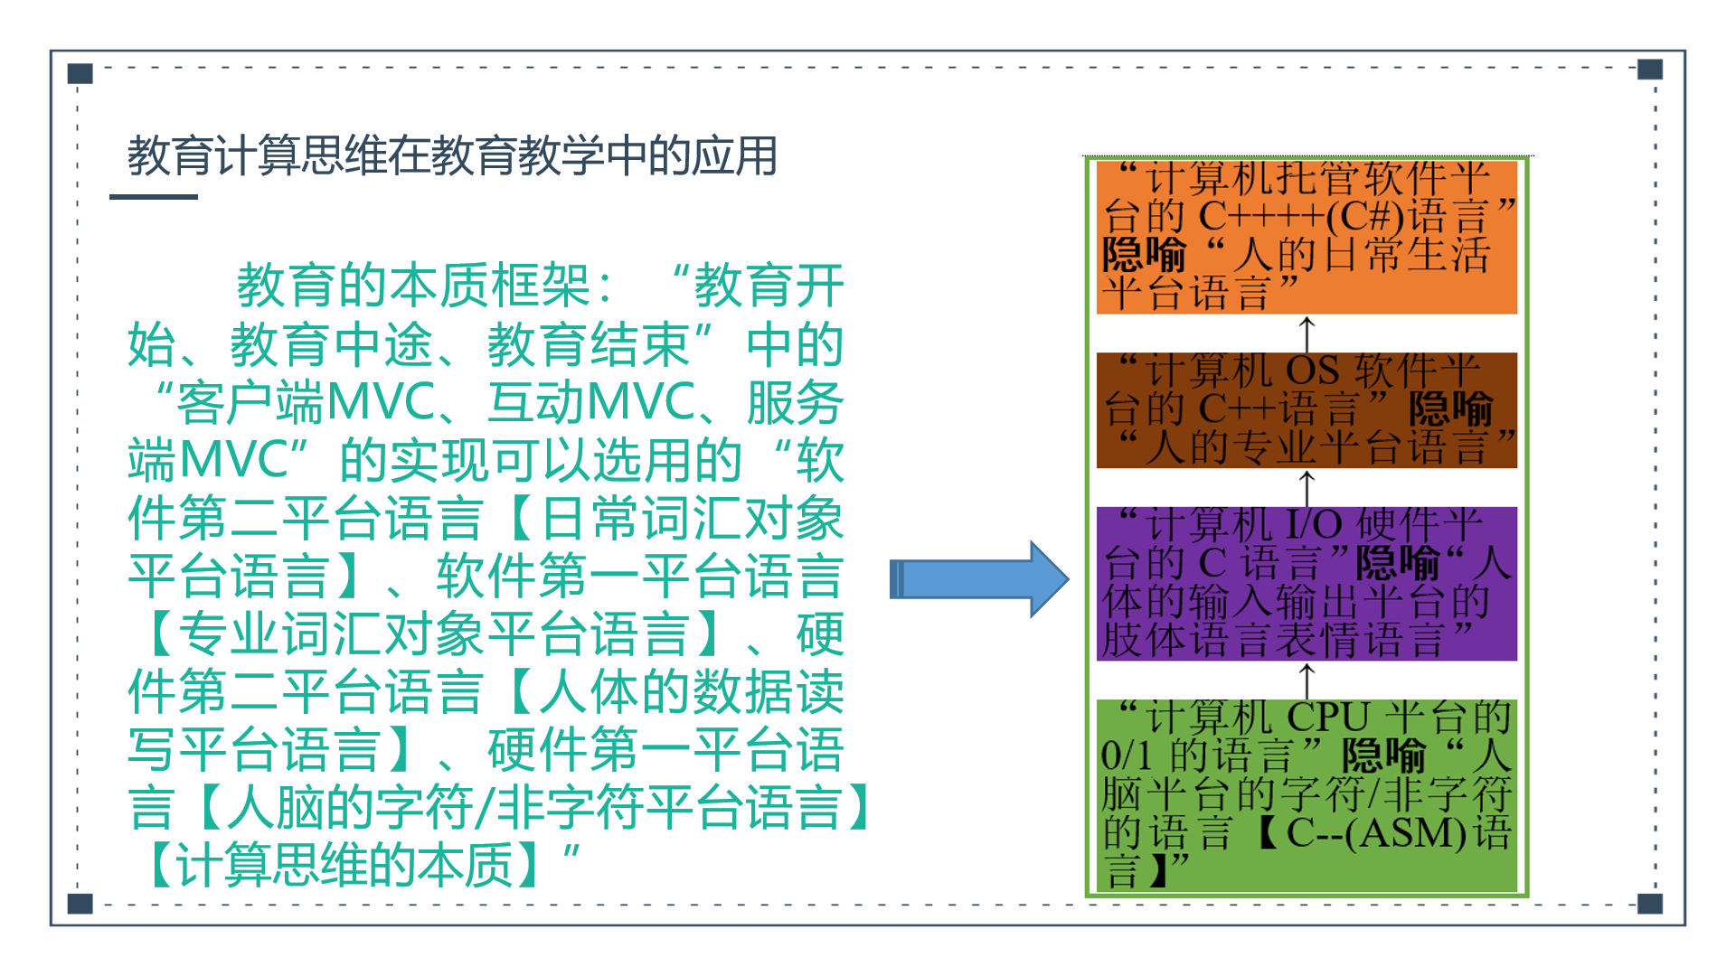  二、教育互动MVC的控制C  （1）一对一的推送与接受（2）一对多的推送与接受（在此，选用本种类的控制C的讲演方式作为主导，结合一对一接受的答疑。迭代细化）  一、教育互动MVC的模型M  （5）哲学(智能建构)  （4）人文(情感交流)  （3）科学(规律探究)  （2）技术(信息运用) （在此，选用本层次的模型M作为主导。迭代细化）（思政要素：大国工匠、精益求精、工程伦理、科技报国）  （1）实践(数据读写) | 学习者运用学科专业语言，思考如何在教育计算思维原理指导下，实现教育教学设计。  •钉钉群回答提问：“当前教育技术与数字化计算思维的整合现状”（预计回答会偏宏观）。  •理解技术运用的意义，崇尚大国工匠、精益求精、工程伦理、科技报国。

“教育案例中途的时间（第30分钟）”：【“教育者服务端”响应“学习者客户端”疑惑，视频故事讲述“教育计算思维的自然与人文的统一”】【挖掘思政要素】
教育者响应学习者疑惑，运用日常生活语言，基于案例，叙述故事，寓意教育计算思维的自然与人文的统一观。  业界一般认为 2006 年 Wing J. M.正式提出了“计算思维”、提出了“计算思维的 6 个判定标准”：1.是概念化，不是程序化；2.是根本的技能，不是机械的技能；3.是人的思维，不是计算机的思维；4.是数学和工程思维的互补与融合，不是纯数学；5.是思想，不是人造物；6.是面向所有的人面向所有的领域，不是仅面向计算机仅面向定量的领域。https://baike.baidu.com/item/%E5%91%A8%E4%BB%A5%E7%9C%9F/3287809?fr=aladdin | 三、教育互动MVC的视图V  （1）视媒【字符/图像/视频/2D/3D】（2）听媒（在此，选用本种类的视图V作为主导。迭代细化）（3）触媒（4）嗅媒（5）味媒  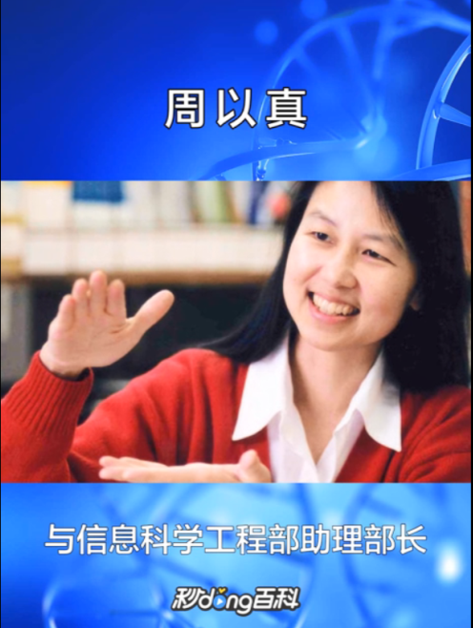  二、教育互动MVC的控制C  （1）一对一的推送与接受（2）一对多的推送与接受（在此，选用本种类的控制C的故事寓意方式作为主导。迭代细化）  一、教育互动MVC的模型M  （5）哲学(智能建构)  （4）人文(情感交流) （在此，选用本层次的模型M作为主导。迭代细化）（思政要素：国家情怀、文化自信）  （3）科学(规律探究)  （2）技术(信息运用)  （1）实践(数据读写) | 学习者运用日常生活语言，思考教育计算思维的自然与人文的统一观。  学习者思考科技与人文社会经济的紧密联系。体会祖国的美好，坚信中华文化对世界的伟大贡献。

“教育案例中途的时间（第35分钟）”：【“教育者服务端”响应“学习者客户端”需求，引导“学习者客户端”自主思辨教育计算思维的优缺点】【挖掘思政要素】
教育者响应学习者需求，运用日常生活语言，基于教育计算思维的案例，引导学习者自主思辨教育计算思维的优缺点（限于教育场景，智能建构不作要求）：  辩证哲学认为，事物没有绝对，只有相对。教育计算思维的优缺点亦是如此。例如，教育计算思维追求人脑与计算机CPU的隐喻，但是计算机CPU毕竟是非生命性物质，还有许多有待进一步验证。 | 三、教育互动MVC的视图V  （1）视媒【字符/图像/视频/2D/3D】（2）听媒（在此，选用本种类的视图V作为主导。迭代细化））（3）触媒（4）嗅媒（5）味媒  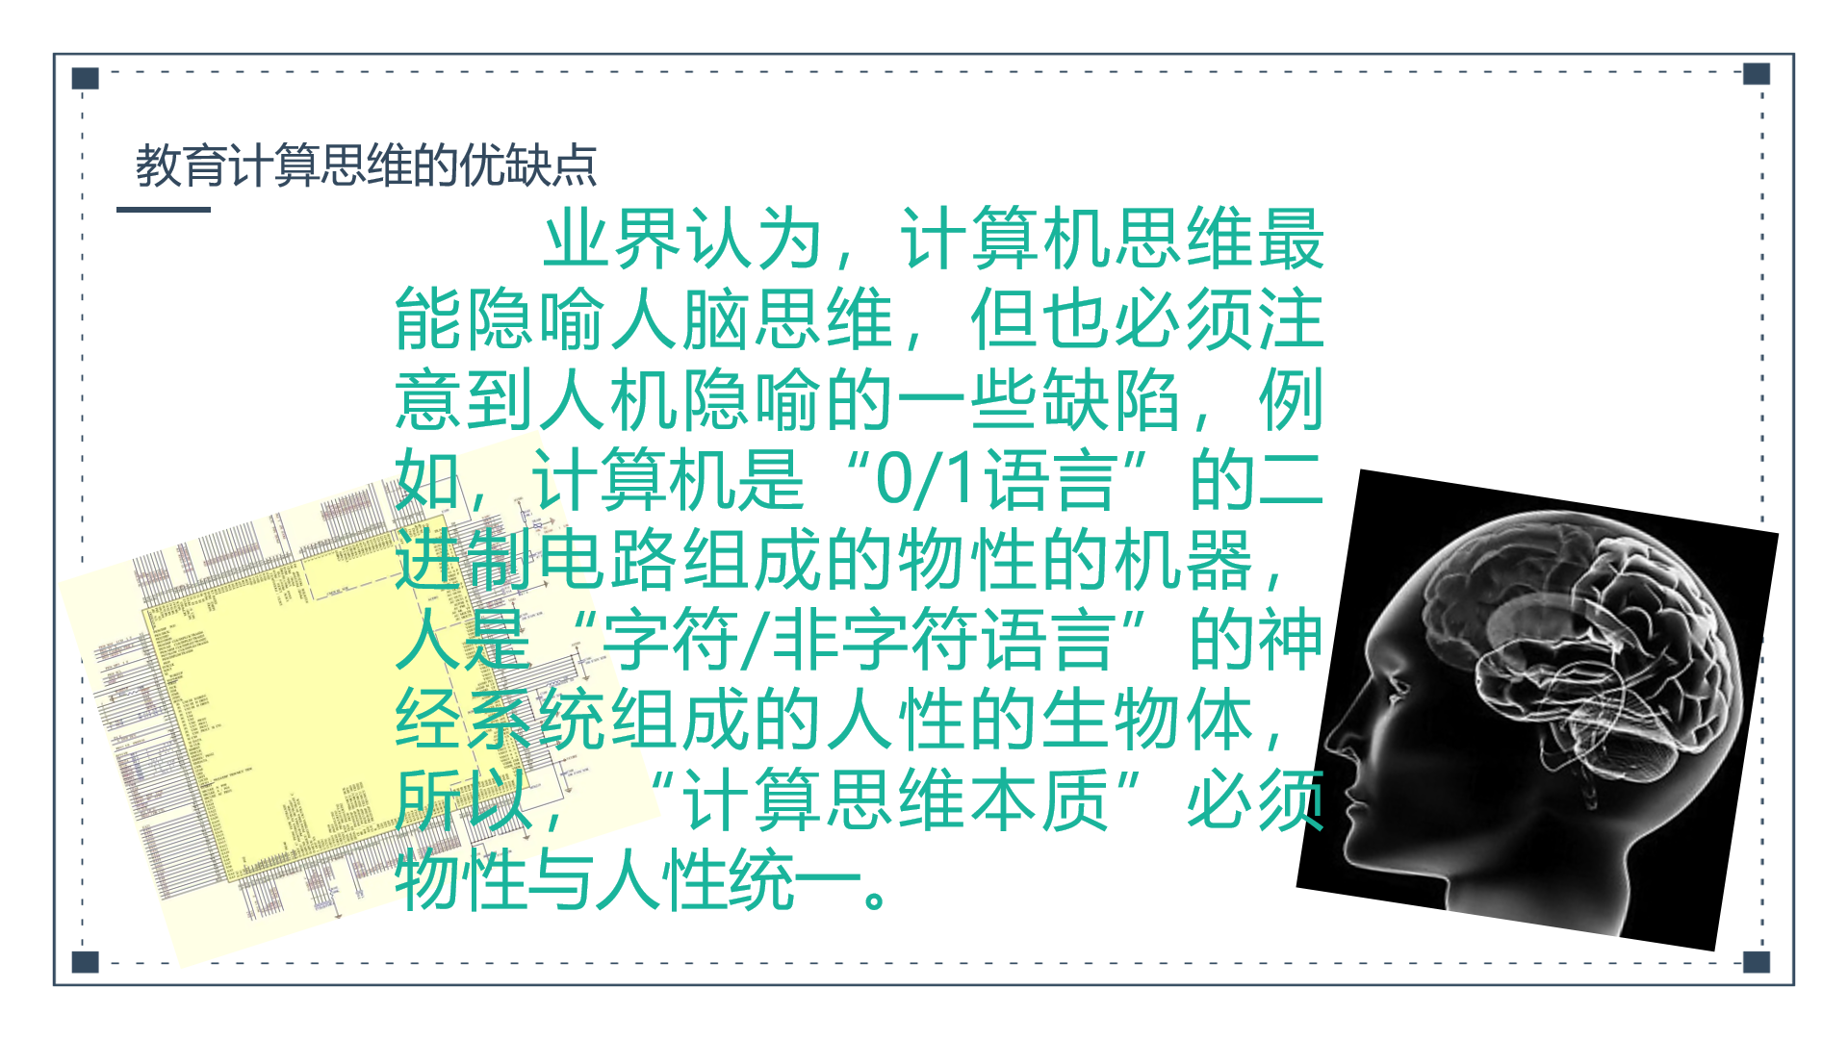  二、教育互动MVC的控制C  （1）一对一的推送与接受（2）一对多的推送与接受（在此，选用本种类的控制C的问题引导思辨方式作为主导，一对一接受的答疑作为辅助。迭代细化）  三、教育互动MVC的模型M  （5）哲学(智能建构) （在此，选用本层次的模型M作为主导。迭代细化）（思政要素：辩证思辨、自主思辨）  （4）人文(情感交流)  （3）科学(规律探究)  （2）技术(信息运用)  （1）实践(数据读写) | 学习者运用日常生活语言，辩证思辨教育计算思维的优缺点。自主思辨、自主学习、自主建构。

“教育案例结束的时间（第37分钟-第40分钟）”：【“教育者服务端”响应“学习者客户端”期望，进行课堂测验、布置课后作业。为后续教育决策奠定数据基础】【挖掘思政要素】
（注：教与学效果反馈、教与学后续决策支持）
•教育者响应学习者期望，运用学科专业语言，进行课堂测验、布置课后作业（小结、反思、评价自己关于教育计算思维的实践数据读写、技术信息分析、科学规律探究、人文情感交流、哲学智能建构五层次的教育效果。为后续教育决策奠定数据基础）。  •钉钉群提问  •钉钉群布置作业。  •教育者结束本次教学（准备下一轮教育迭代）。 | 三、教育互动MVC的视图V  （1）视媒【字符/图像/视频/2D/3D】（在此，选用本种类的视图V作为主导。迭代细化）（2）听媒（3）触媒（4）嗅媒（5）味媒  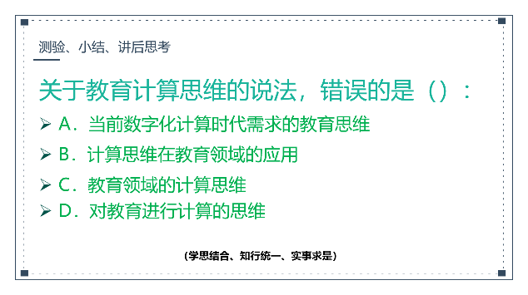  二、教育互动MVC的控制C  （1）一对一的推送与接受（在此，选用本种类的控制C的答疑方式作为主导，结合一对多推送的讲解作为辅助。迭代细化）（2）一对多的推送与接受  一、教育互动MVC的模型M  （5）哲学(智能建构)  （4）人文(情感交流)  （3）科学(规律探究)  （2）技术(信息运用)  （1）实践(数据读写) （在此，选用本层次的模型M作为主导。迭代细化）（思政要素：学思结合、知行统一、实事求是） | •学习者期望进行课堂测验、认领课后作业（小结、反思、评价自己关于教育计算思维的实践数据读写、技术信息分析、科学规律探究、人文情感交流、哲学智能建构五层次的学习效果。为后续学育决策奠定数据基础）。  •钉钉群回答提问。  •查看钉钉群作业。  •学习者结束本次学习（准备下一轮学育迭代）。

二、案例点评

（一）适用范围
本案例内容面向教育技术专业、计算机应用专业，不过基本框架可以迁移到各种专业、各种课程。本案例内容，关联当前数字化计算时代需求的数字意识、计算思维；关联当前我国的数字化战略；关联国家印发的《提升全民数字素养与技能行动纲要》；关联二十大报告中的内容“推进教育数字化，建设全民终身学习的学习型社会、学习型大国……”。

（二）课程思政元素
案例中已随课堂时间进程，嵌入了案例各部分内容的课程思政元素。例如：“学习兴趣、国家情怀(第0分钟)→学思结合、实事求是(第2分钟)→正确认识问题、分析问题、解决问题、科学思维、科学伦理(第5分钟)→大国工匠、精益求精、工程伦理、科技报国(第15分钟)→国家情怀、文化自信(第30分钟)→辩证思辨、自主思辨(第35分钟)→学思结合、实事求是(第37分钟~第40分钟)”，一共七个过程状态。坚持系统观念，守正创新地促进课程思政的发展。

（三）课程思政教学目标
案例中已随课堂时间进程，嵌入了案例各部分内容的课程思政元素。其中，最核心的课程思政教学目标是国家情怀（深入贯彻国家的数字化战略、深入贯彻二十大报告的教育数字化战略）。

（四）相关教学经验以及学生反馈
本案例获得2022年教育技术师范专业认证专家组组长听课好评（请参见具体课堂教学实际录像）、获得过2次评教优秀。本教学案例所基于的案例，是案例撰写人发表的RCCSE收录的期刊论文“教育计算思维的主线：理论推演、实践案例.pdf”，该论文的前期成果《教育原理与工程----信息互动系统的视角》曾获得江西省社科优秀成果二等奖。学生方面，通过钉钉群网络教与学，学生能够通过群聊等等，积极互动反馈，能够基本完成课堂作业目标、案例目标、整个课程目标（钉钉群有记录反馈）。

参考文献标注按照《信息与文献——参考文献著录规则》（GB/T 7714—2015）
- 习近平：高举中国特色社会主义伟大旗帜 为全面建设社会主义现代化国家而团结奋斗——在中国共产党第二十次全国代表大会上的报告[EB/OL].[2022-10-16]. http://www.gov.cn/xinwen/2022-10/25/content_5721685.htm
- 习近平. 不断做强做优做大我国数字经济[J].新长征.2022(2):4-7.
- 教育部关于印发《高等学校课程思政建设指导纲要》的通知[EB/OL].[2020-06-01].http://www.moe.gov.cn/srcsite/A08/s7056/202006/t20200603_462437.html
- 崔爽,刘艳. 不断做强做优做大我国数字经济——习近平总书记在主持中央政治局第三十四次集体学习时的重要讲话引发专家热议.[N]. 科技日报,2021-10-20(001).DOI:10.28502/n.cnki.nkjrb.2021.005684.
- 中央网络安全和信息化委员会《提升全民数字素养与技能行动纲要》[EB/OL].[2021.11.05]. http://www.cac.gov.cn/2021-11/05/c_1637708867754305.htm
- 黄加文,黄景碧.人力资源E-Learning原理与工程:信息互动系统的视角[J].现代远程教育研究.2013,(4):88-94.
- 黄景碧, 黄小兰, 童波, 胡星辉. 教育计算思维的主线：理论推演、实践案例[J]. 教育进展, 2022, 12(11): 4987-5012. https://pdf.hanspub.org/AE20221100000_22270299.pdf
- 黄景碧 融合计算思维的课程思政框架与案例——《提升全民数字素养与技能行动纲要》的贯彻与思考[EB/OL].[2022.12.05]. https://jbhuang99.github.io/WebEdu_LocalVersion_YuQin_DotNetCore2.1/wwwroot/CurriculumPolitical-IdeologicalEducationFrameworkandCasesIintegratingComputationalThinking.pdf【已录用】

案例二：

教育软件概述：通用编程语言的四个平台层次

【第1周第1课时】

一、案例简介
案例二所示教学案例，曾经指导学生获得过教育部教育软件大赛二等奖，已发表RCCSE收录论文“教育计算思维的主线：理论推演、实践案例”一篇、普通期刊论文“目录导航的网络教学系统设计开发_教育计算思维的整合”一篇。
相对传统教学来说，案例二融入了课程思政思想、数字化计算思维，更为复杂了一些（具体实施时也可作一些简化），但确实是贯彻《高等学校课程思政建设指导纲要》、《提升全民数字素养与技能行动纲要》，为了促进课程思政的发展，同时促进学习者“数字素养与技能”的提升。
案例二 教育软件概述：通用编程语言的四个平台层次
- ：本课程所有教学案例，全部选用“二、教学目标”所述的表 1所示框架，本案例亦是如此】
- ：本案例中，“教育领域案例开始的时间、教育领域案例中途的时间、教育领域案例结束的时间”三个过程状态，根据课堂教学具体需求，微观成为“教育领域案例开始的时间(第0分钟)→教育领域案例中途的时间(第2分钟)→教育领域案例中途的时间(第5分钟)→教育领域案例中途的时间(第15分钟)→教育领域案例中途的时间(第30分钟)→教育领域案例中途的时间(第35分钟)→教育领域案例结束的时间(第37分钟~第40分钟)”，一共七个过程状态】
- ：本案例中，如果“教育需求→教育设计→教育开发”教育工程三环节的视角，本表主要面向的是“教育需求”（也可称为教学方案），然后可以履行“教育设计”（例如，课堂讲课参用的PPT，在此是https://jbhuang99.github.io/WebEdu_LocalVersion_YuQin_DotNetCore2.1/wwwroot/FourPlatformLevelsofUniversalProgrammingLanguage.pptx），然后可以履行“教育开发”（例如，走进课堂实施教育，即，形成了最微观层次的教育语言代码制品。也即讲课）。教育工程三环节的划分，有利于教育工程人员团队的需求团队、设计团队、开发团队协同合作，单个教育工程人员只需理解即可】
“教育案例开始的时间(第0分钟）”：【“教育者服务端”响应“学习者客户端”疑惑，激发“学习者客户端”的学习兴趣】【挖掘思政要素】
（注：新课导入）（注：教与学目标！）
（注：本案例方法之一是案例教学法，案例源码网址是：“目录导航的教与学系统”、案例运行网址是：“目录导航的教与学系统”）
教育者钉钉群屏幕分享、发起点到。  教育者运用日常词汇对象平台语言，紧扣当前的数字化计算时代背景，以及国家印发的《提升全民数字素养与技能》（http://www.cac.gov.cn/2021-11/05/c_1637708867754305.htm）、教育部印发的《教育信息化2.0行动计划》（http://www.moe.gov.cn/srcsite/A16/s3342/201804/t20180425_334188.html）等等文件要求，激发学习者“计算机领域的编程语言”、“人领域的语言”进行比较学习的兴趣、家国情怀共鸣。 | 三、教育互动MVC的视图V  （1）视媒【字符/图像/视频/2D/3D】（2）听媒（在此，选用本种类的视图V作为主导）（3）触媒（4）嗅媒（5）味媒  “面向对象程序设计与教育软件开发”整门课程的所有案例，都追求框架的统一性。  本案例是表 1所示的教育框架作为方法,下图中的“框架整体语言（通用语言）【第1周的第一课时~第10周结束】”作为内容，所进行的教学（语言则是C#这一托管平台语言作为主导）。  二、教育互动MVC的控制C  （1）一对一的推送与接受（2）一对多的推送与接受（在此，选用本种类的控制C的讲演方式作为主导。迭代细化）  一、教育互动MVC的模型M  （5）哲学(智能建构)  （4）人文(情感交流) （在此，选用本层次的模型M作为主导。迭代细化））（思政要素：学习兴趣、国家情怀）  （3）科学(规律探究)  （2）技术(信息运用)  （1）实践(数据读写) | 学习者接受钉钉群屏幕分享、进行点到。  学习者运用日常词汇对象平台语言，思考关于“教育领域的计算思维（教育计算思维）”的学习目标，自主激发学习兴趣、家国情怀共鸣。  语言方面，理解如下主线：计算机CPU平台的0/1的语言→人脑平台的字符/非字符的语言→C--(汇编) → C → C++ →C++++(C#)这些通用语言→各种专用语言。这也是整门课程的思维主线的统一性体现。

“教育案例中途的时间（第2分钟）”：【“教育者服务端”响应“学习者客户端”疑惑，探究通用编程语言的四个平台层次的本质、科学原理】【挖掘思政要素】
（注：教与学重点！）
教育者响应学习者疑惑，运用学科专业语言，基于具体案例，探究通用编程语言的四个平台层次的本质、科学原理。  •通用编程语言是当前数字化计算时代最需求的通用编程语言思维方式之一。通用编程语言涉及一个完整的体系，需要宏观微观地迭代。  •教育编程语言是编程语言在教育领域的应用。 | 三、教育互动MVC的视图V  （1）视媒【字符（在此，选用本种类的视图V作为主导。迭代细化）/图像/视频/2D/3D】（2）听媒（3）触媒（4）嗅媒（5）味媒  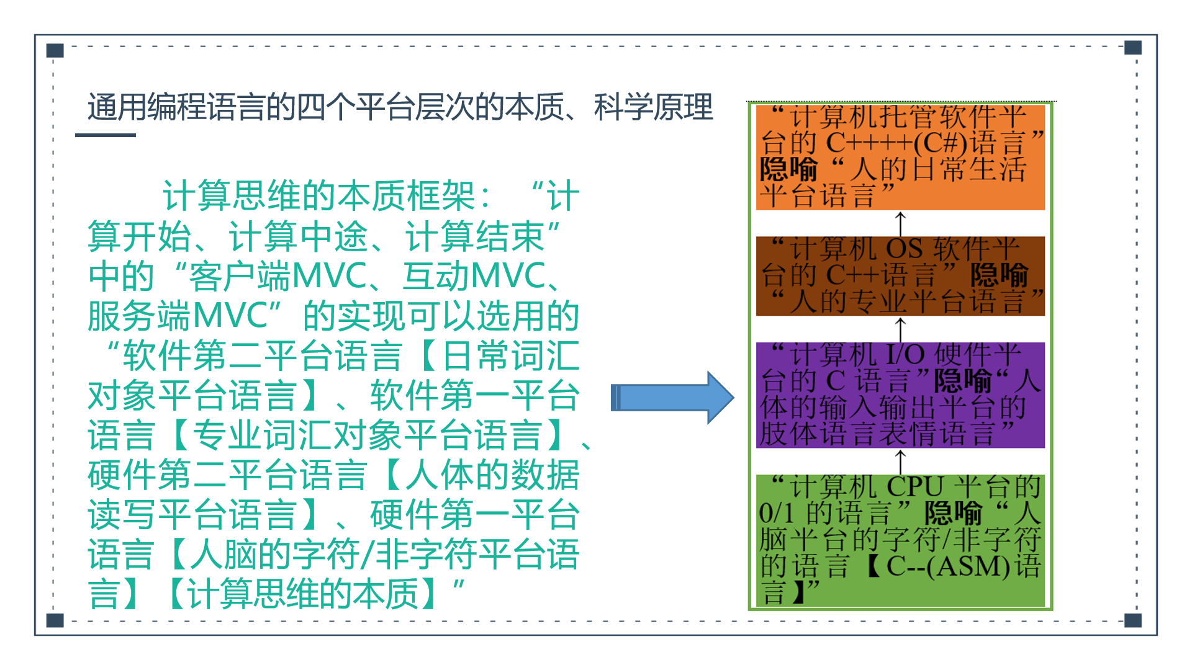  二、教育互动MVC的控制C  （1）一对一的推送与接受（2）一对多的推送与接受（在此，选用本种类的控制C的讲演方式作为主导，结合一对一接受的答疑。迭代细化）  一、教育互动MVC的模型M  （5）哲学(智能建构)  （4）人文(情感交流)  （3）科学(规律探究) （在此，选用本层次的模型M作为主导。迭代细化）（思政要素：正确认识问题、分析问题、解决问题、科学思维、科学伦理）  （2）技术(信息运用)  （1）实践(数据读写) | 学习者运用学科专业语言，思考通用编程语言的四个平台层次的本质、科学原理。  学习者理解科学知识，是正确认识问题、分析问题、解决问题的基础。

“教育案例中途的时间（第5分钟）”：【“教育者服务端”响应“学习者客户端”疑惑，呈现通用编程语言的四个平台层次的具体案例，进行讲述】【挖掘思政要素】
（注：教与学难点！）
教育者响应学习者疑惑，实践实验通用编程语言案例，并且结合学科专业语言讲述。  • 俗话说，百闻不如一见。所以采用相关案例进行实践感知通用编程语言。  •• 教育者邀请学习者实践感知通用编程语言相关案例，为实践案例→技术运用→科学规律探究→人文情感交流→哲学智能建构各个层次奠定根基。 | 三、教育互动MVC的视图V  （1）视媒【字符/图像/视频/2D/3D】（在此，选用本种类的视图V作为主导。迭代细化）（2）听媒（3）触媒（4）嗅媒（5）味媒  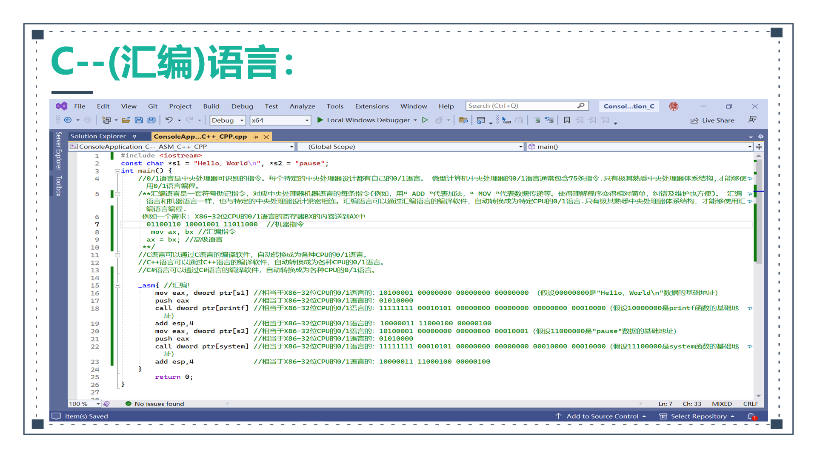  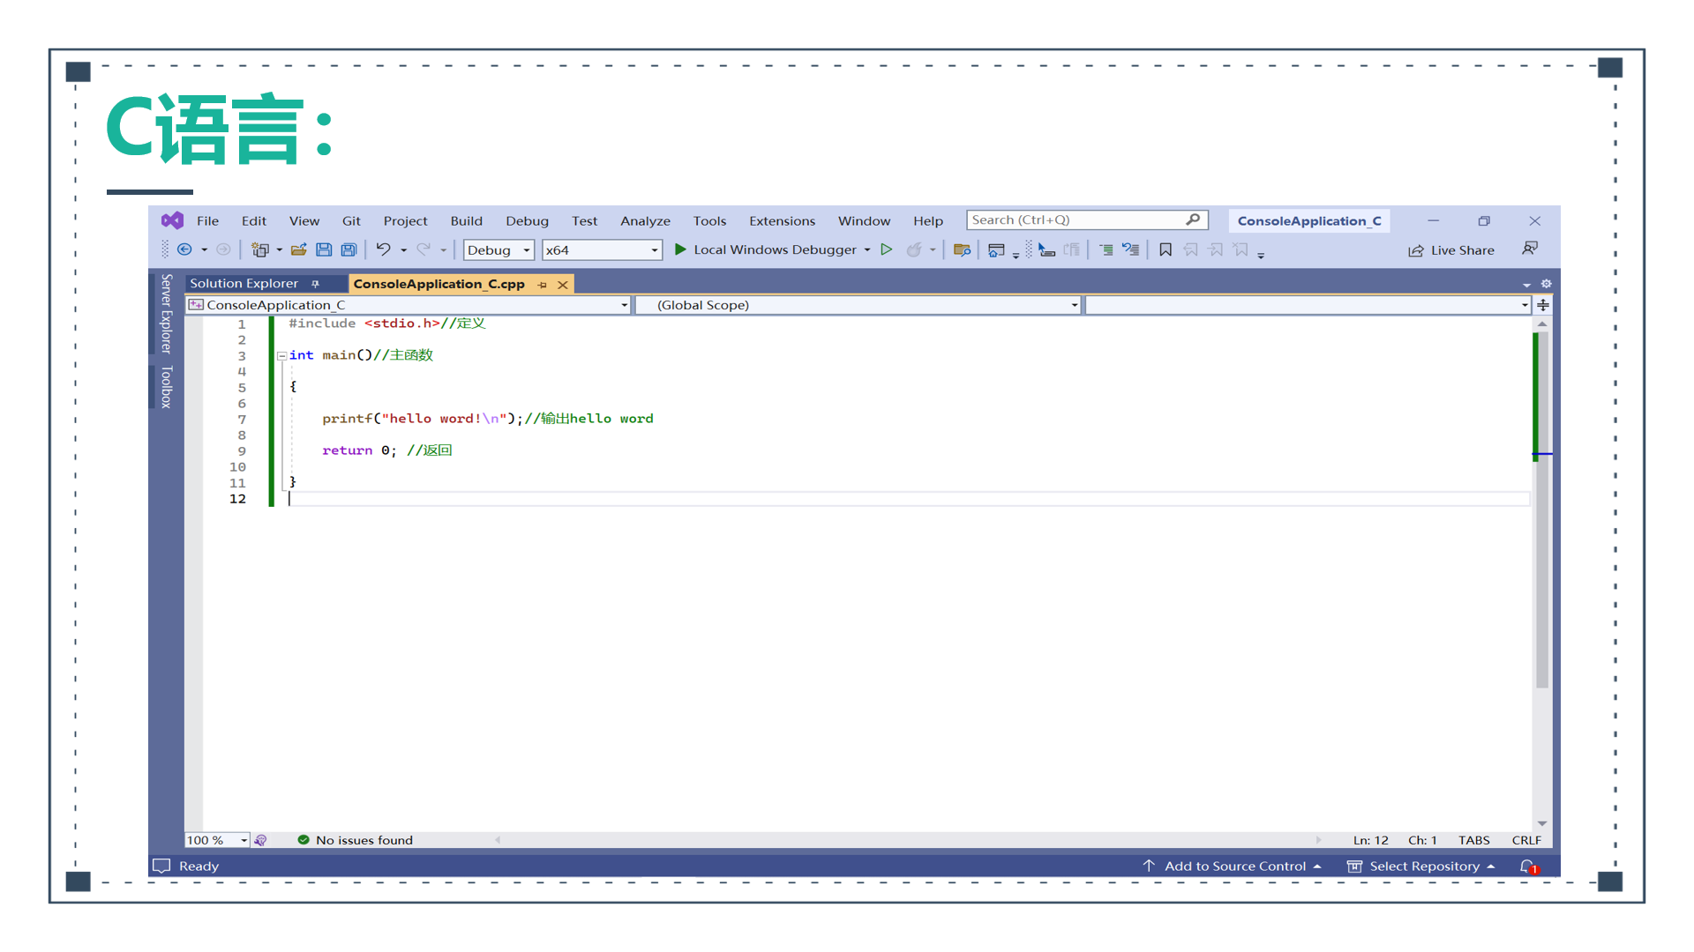  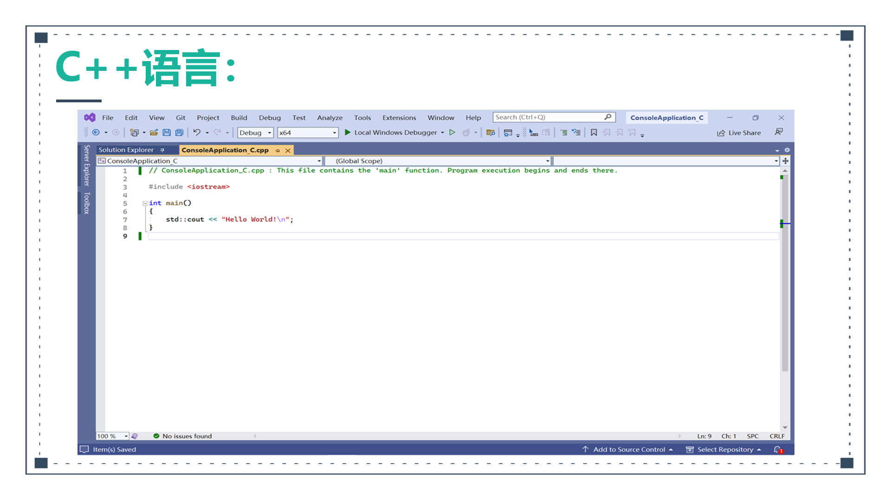  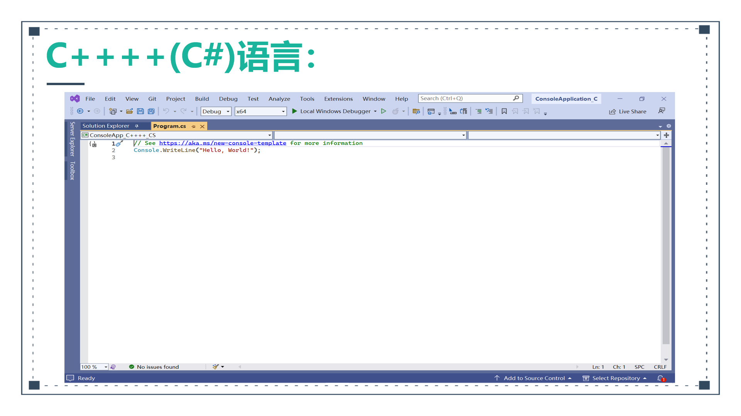  二、教育互动MVC的控制C  （1）一对一的推送与接受（2）一对多的推送与接受（在此，选用本种类的控制C的实验演示方式作为主导。迭代细化）  一、教育互动MVC的模型M  （5）哲学(智能建构)  （4）人文(情感交流)  （3）科学(规律探究)  （2）技术(信息运用)  （1）实践(数据读写) （在此，选用本层次的模型M作为主导。迭代细化）（思政要素：学思结合、实事求是） | 学习者运用学科专业语言，思考通用编程语言的实践体验。思考实践案例→技术运用→科学规律探究→人文情感交流→哲学智能建构各个层次的关系。  学习者理解科学源于实践，反过来又指导实践。应该在继承学习现有科学的基础上，学思结合、知行统一、实事求是地通过实践数据，创新发展现有科学。

“教育案例中途的时间（第15分钟）”：【“教育者服务端”响应“学习者客户端”疑惑，讲解通用编程语言在教育软件开发中的应用】【挖掘思政要素】
教育者响应学习者疑惑，运用学科专业语言，基于通用编程语言的四个平台层次（C++++/C#作为主导），讲解通用编程语言在教育软件工程中的应用。  通用编程语言在教育软件工程中的应用，就是将通用编程语言用于开发教育软件，从而可以用作人类教学的辅助工具。也是“教育技术AECT94定义”的贯彻，因为教育技术是为了促进学习，对有关资源与过程进行设计，开发，利用，管理和评价的理论与实践。  •钉钉群提问：“当前教育技术与计算机编程语言的整合现状” | 三、教育互动MVC的视图V  （1）视媒【字符/图像/视频/2D/3D】（在此，选用本种类的视图V作为主导。迭代细化）（2）听媒（3）触媒（4）嗅媒（5）味媒  教育软件开源网址：https://github.com/jbhuang99/WebEdu_LocalVersion_YuQin_DotNetCore2.1【注：由于github网站自身的原因，经常可能访问受限，不一定能如期查看源码】  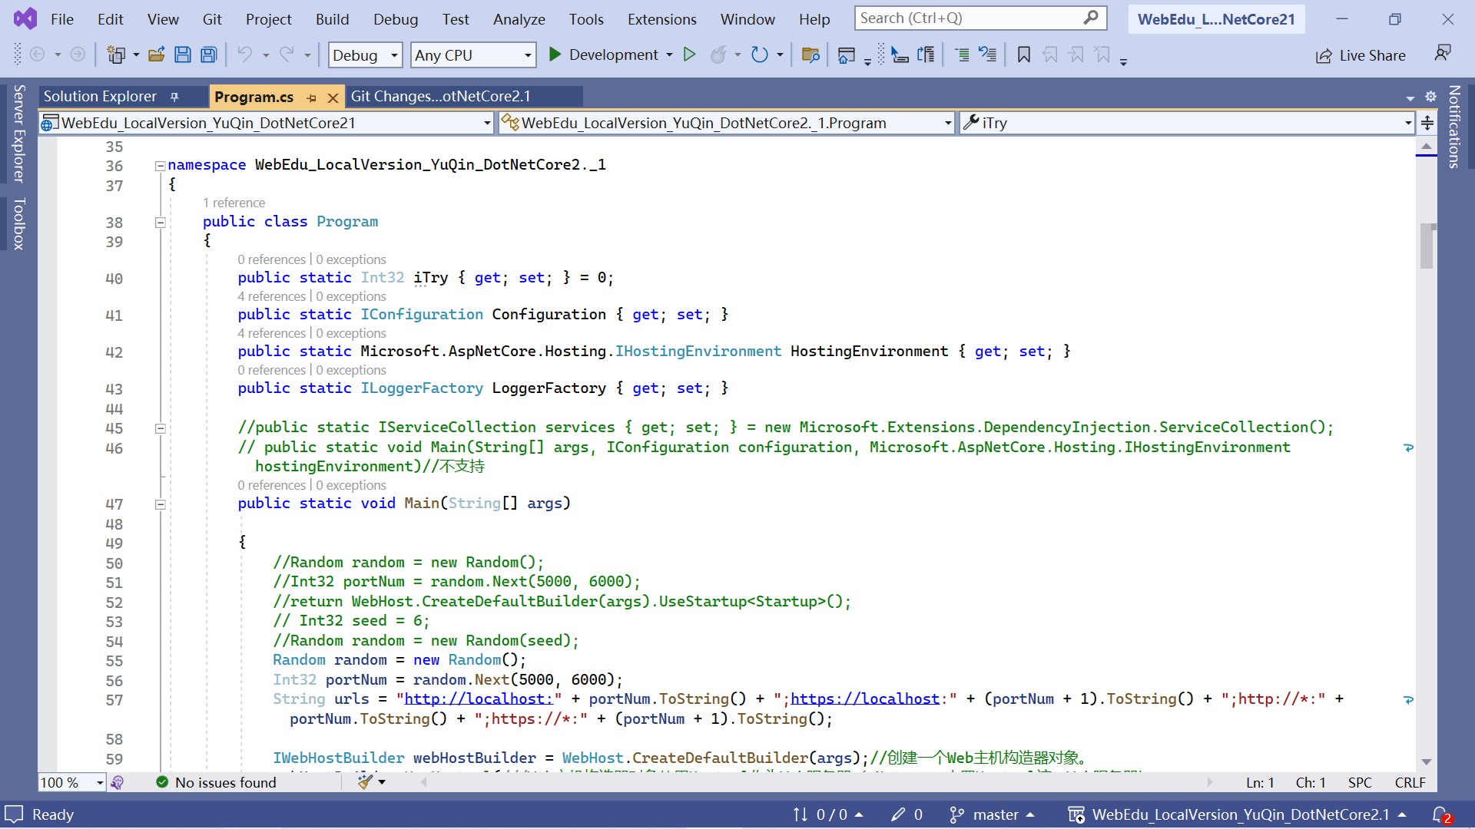  教育软件运行网址：https://jbhuang99.github.io/WebEdu_LocalVersion_YuQin_DotNetCore2.1/wwwroot/index.html【注：在此因为是免费部署发布，服务端的动态功能无法呈现。此外，限于开发的人力物力，目前主要面向电脑运行，尚未对手机运行进行优化。手机可以尝试横屏浏览】  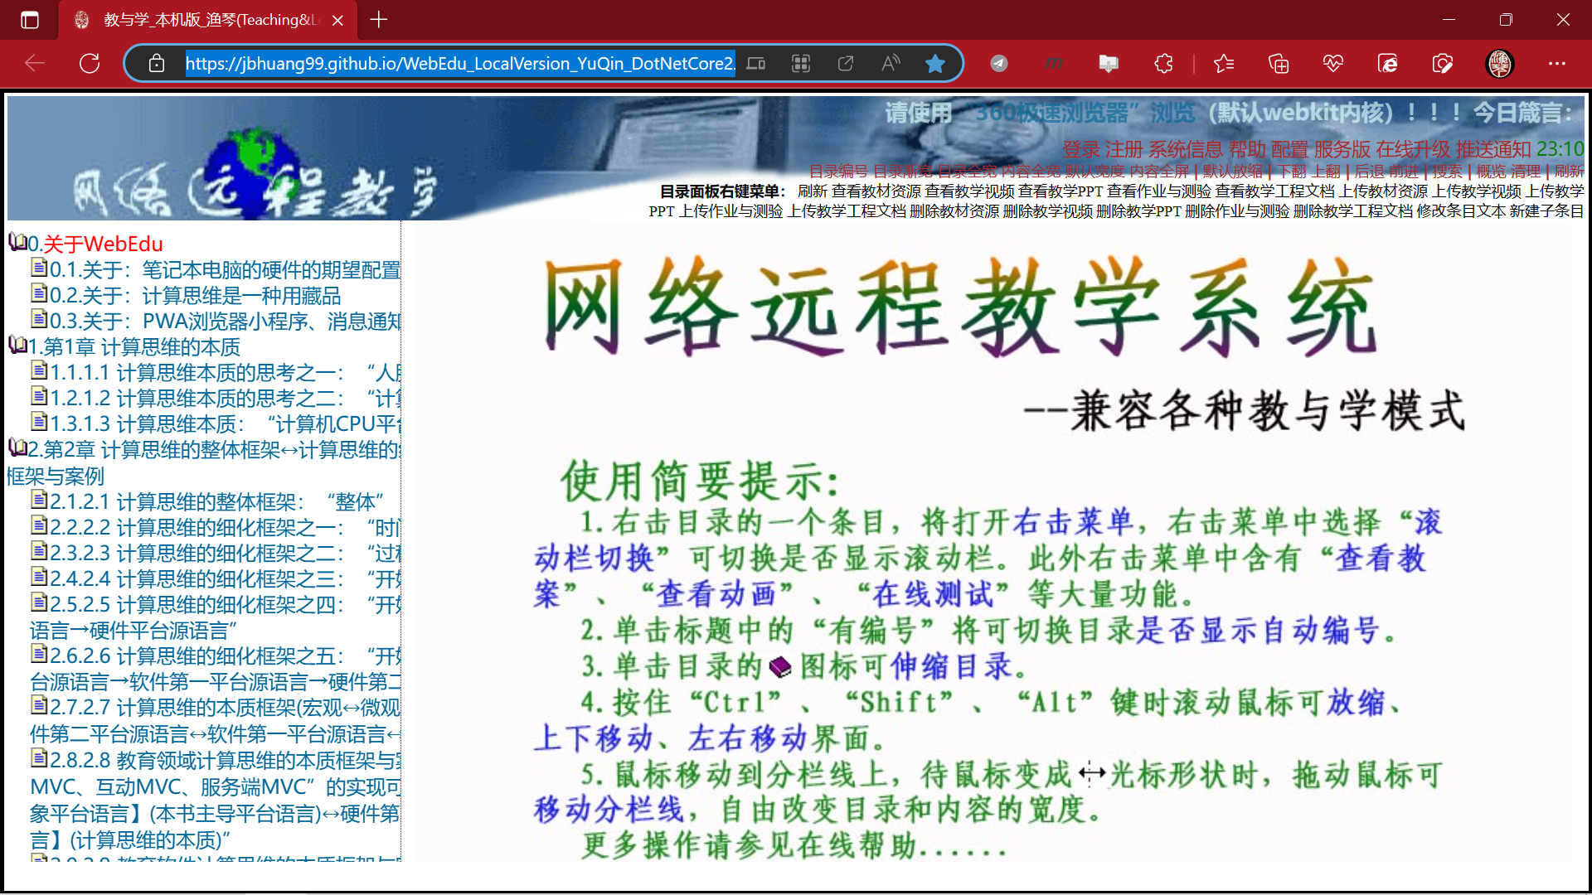  二、教育互动MVC的控制C  （1）一对一的推送与接受（2）一对多的推送与接受（在此，选用本种类的控制C的讲演方式作为主导，结合一对一接受的答疑。迭代细化）  一、教育互动MVC的模型M  （5）哲学(智能建构)  （4）人文(情感交流)  （3）科学(规律探究)  （2）技术(信息运用) （在此，选用本层次的模型M作为主导。迭代细化）（思政要素：大国工匠、精益求精、工程伦理、科技报国）  （1）实践(数据读写) | 学习者运用学科专业语言，思考如何在通用编程语言指导下，实现教育软件，并且用作学习的辅助工具。  •钉钉群回答提问：“当前教育技术与计算机编程语言的整合现状”（预计回答会偏宏观）。  •理解技术运用的意义，崇尚大国工匠、精益求精、工程伦理、科技报国。

“教育案例中途的时间（第30分钟）”：【“教育者服务端”响应“学习者客户端”疑惑，视频故事讲述“通用编程语言的自然与人文的统一”】【挖掘思政要素】
教育者响应学习者疑惑，运用日常生活语言，基于案例，叙述故事，寓意计算机编程语言的自然与人文的统一观。  业界一般认为，1936年图灵的论文《论可计算数及其在判定问题上的应用》，首先揭示了机器计算的本质，证明了机器计算的0/1二进制可实现性，被称为图灵计算机。图灵计算机是打字机启发而假想出来的一种理论抽象机器，其处理对象是一条无限长的纸带，纸带被划分为一个个大小相等的小方格，每个小方格无记号代表0，有记号代表1，读写头沿着纸带读写0/1，传感驱动相关的机械、电路等等硬件实现表述（计算）（软件计算驱动硬件计算）。https://baike.baidu.com/link?url=vLCQjShS1RZw7v-YhtvtBwrquNCSAGoGlWyZ2Blv378wQuSxN4foIOPmsDRdqhgsKH2cpbahZqJxx6J-9t7O-ePX3r2RjnoMUXGXjhA-MXs1yJq-_6YIAstUs6R4yT1We_WeAAAlP7KUddBEJL0YwPqnBBw-SKq3w8RrdcLWdHLoO7EK4A_tYsyQ_eKCS4M0 | 三、教育互动MVC的视图V  （1）视媒【字符/图像/视频/2D/3D】（2）听媒（在此，选用本种类的视图V作为主导。迭代细化）（3）触媒（4）嗅媒（5）味媒  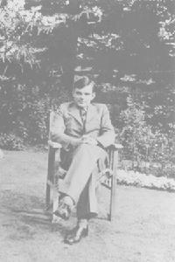  艾伦·麦席森·图灵  二、教育互动MVC的控制C  （1）一对一的推送与接受（2）一对多的推送与接受（在此，选用本种类的控制C的故事寓意方式作为主导。迭代细化）  一、教育互动MVC的模型M  （5）哲学(智能建构)  （4）人文(情感交流) （在此，选用本层次的模型M作为主导。迭代细化）（思政要素：国家情怀、文化自信）  （3）科学(规律探究)  （2）技术(信息运用)  （1）实践(数据读写) | 学习者运用日常生活语言，思考教育编程的自然与人文的统一观。  学习者思考科技与人文社会经济的紧密联系。体会科技是人文的基础，最终又为人文服务。人文反过来又指导科技的发展。

“教育案例中途的时间（第35分钟）”：【“教育者服务端”响应“学习者客户端”需求，引导“学习者客户端”自主思辨计算机语言的优缺点】【挖掘思政要素】
教育者响应学习者需求，运用日常生活语言，基于通用编程语言的案例，引导学习者自主思辨编程语言的优缺点（限于教育场景，智能建构不作要求）：  辩证哲学认为，事物没有绝对，只有相对。计算机编程语言的优缺点亦是如此。例如，教育计算思维追求人脑与计算机CPU的隐喻，但是计算机CPU毕竟是非生命性物质，还有许多有待进一步验证。 | 三、教育互动MVC的视图V  （1）视媒【字符/图像/视频/2D/3D】（2）听媒（在此，选用本种类的视图V作为主导。迭代细化））（3）触媒（4）嗅媒（5）味媒  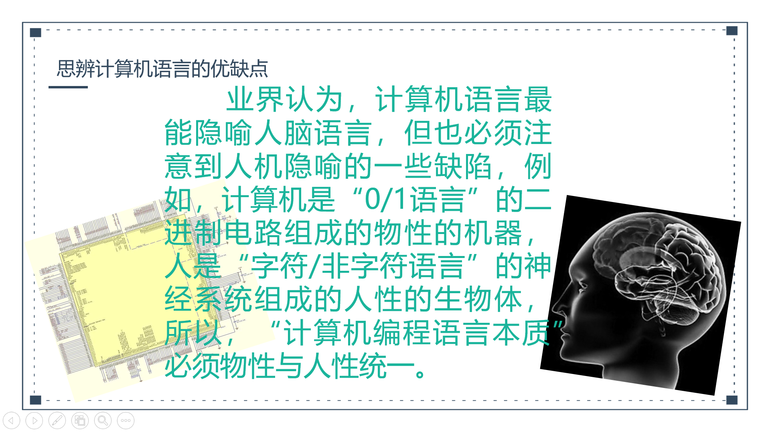  二、教育互动MVC的控制C  （1）一对一的推送与接受（2）一对多的推送与接受（在此，选用本种类的控制C的问题引导思辨方式作为主导，一对一接受的答疑作为辅助。迭代细化）  一、教育互动MVC的模型M  （5）哲学(智能建构) （在此，选用本层次的模型M作为主导。迭代细化）（思政要素：辩证思辨、自主思辨）  （4）人文(情感交流)  （3）科学(规律探究)  （2）技术(信息运用)  （1）实践(数据读写) | 学习者运用日常生活语言，辩证思辨教育计算思维的优缺点。自主思辨、自主学习、自主建构。

“教育案例结束的时间（第37分钟-第40分钟）”：【“教育者服务端”响应“学习者客户端”期望，进行课堂测验、布置课后作业。为后续教育决策奠定数据基础】【挖掘思政要素】
（注：教与学效果反馈、教与学后续决策支持）
•教育者响应学习者期望，运用学科专业语言，进行课堂测验、布置课后作业（小结、反思、评价自己关于教育计算思维的实践数据读写、技术信息分析、科学规律探究、人文情感交流、哲学智能建构五层次的教育效果。为后续教育决策奠定数据基础）。  •钉钉群提问  •钉钉群布置作业。  •教育者结束本次教学（准备下一轮教育迭代）。 | 三、教育互动MVC的视图V  （1）视媒【字符/图像/视频/2D/3D】（在此，选用本种类的视图V作为主导。迭代细化）（2）听媒（3）触媒（4）嗅媒（5）味媒  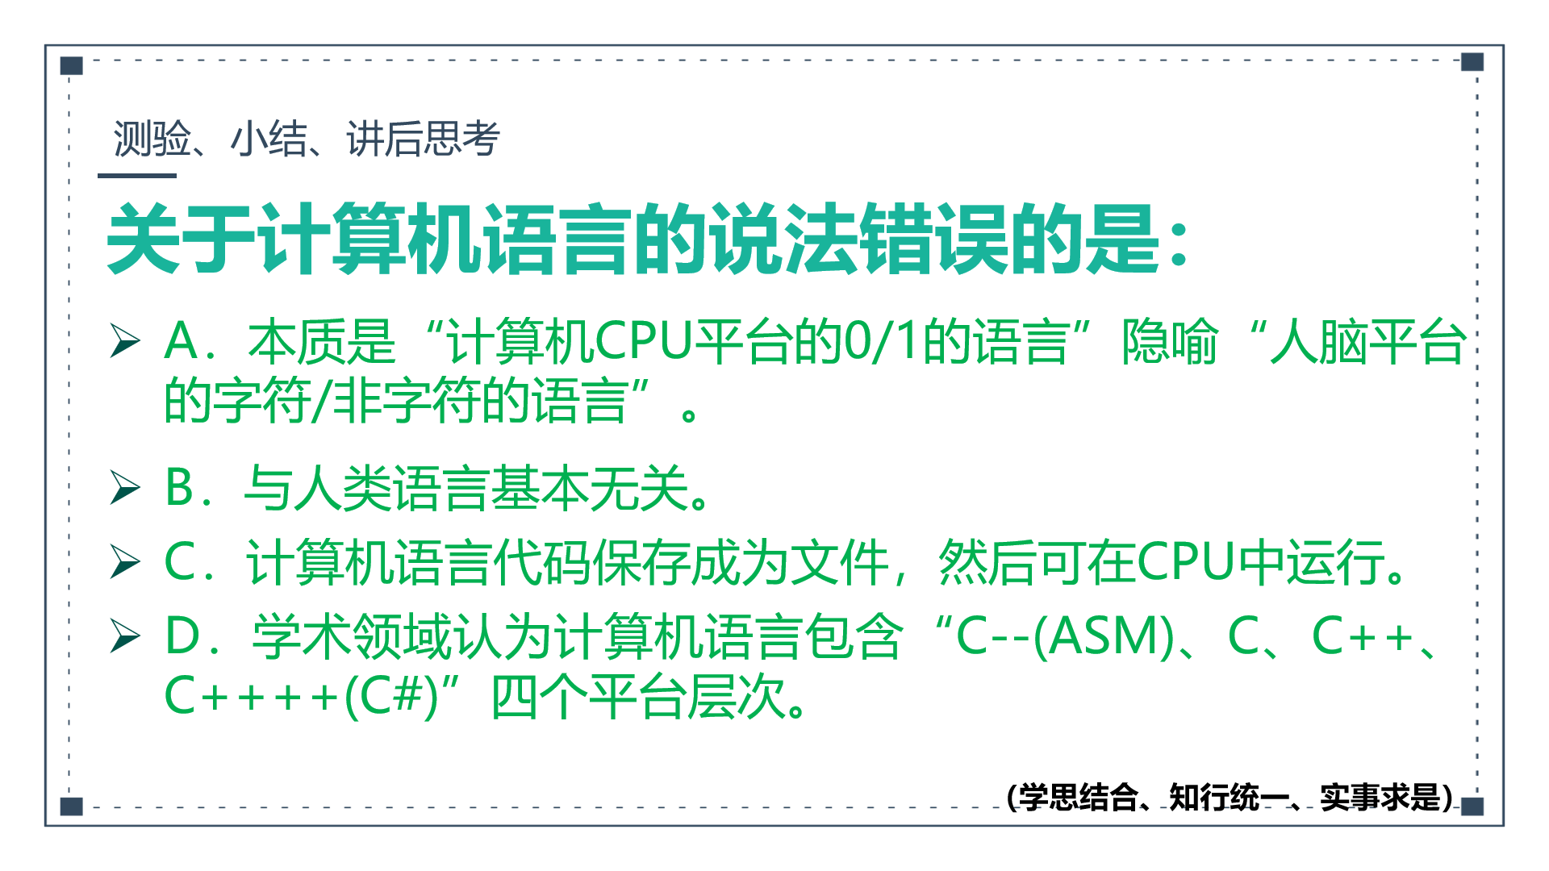  二、教育互动MVC的控制C  （1）一对一的推送与接受（在此，选用本种类的控制C的答疑方式作为主导，结合一对多推送的讲解作为辅助。迭代细化）（2）一对多的推送与接受  （5）哲学(智能建构)  （4）人文(情感交流)  （3）科学(规律探究)  （2）技术(信息运用)  （1）实践(数据读写) （在此，选用本层次的模型M作为主导。迭代细化）（思政要素：学思结合、知行统一、实事求是） | •学习者期望进行课堂测验、认领课后作业（小结、反思、评价自己关于教育计算思维的实践数据读写、技术信息分析、科学规律探究、人文情感交流、哲学智能建构五层次的学习效果。为后续学育决策奠定数据基础）。  •钉钉群回答提问。  •查看钉钉群作业。  •学习者结束本次学习（准备下一轮学育迭代）。

二、案例点评

（一）适用范围
本案例内容面向教育技术专业、计算机应用专业，不过基本框架可以迁移到各种专业、各种课程。本案例内容，贯彻《教育信息化2.0行动计划》，关联当前数字化计算时代需求的人工智能和编程课程内容；关联当前数字化计算时代需求的数字意识、计算思维；关联当前我国的数字化战略；关联国家印发的《提升全民数字素养与技能行动纲要》；关联二十大报告中的内容“推进教育数字化，建设全民终身学习的学习型社会、学习型大国……”。

（二）课程思政元素
案例中已随课堂时间进程，嵌入了案例各部分内容的课程思政元素。例如：“学习兴趣、国家情怀(第0分钟)→ 正确认识问题、分析问题、解决问题、科学思维、科学精神 (第2分钟)→ 学思结合、实事求是(第5分钟)→大国工匠、精益求精、工程伦理、科技报国(第15分钟)→国家情怀、文化自信(第30分钟)→辩证思辨、自主思辨(第35分钟)→学思结合、知行统一、实事求是(第37分钟~第40分钟)”，一共七个过程状态。坚持系统观念，守正创新地促进课程思政的发展。

（三）课程思政教学目标
案例中已随课堂时间进程，嵌入了案例各部分内容的课程思政元素。案例中已随课堂时间进程，嵌入了案例各部分内容的课程思政元素。其中，最核心的课程思政教学目标是国家情怀（深入贯彻国家的数字化战略、二十大报告的教育数字化战略、教育部的《教育信息化2.0行动计划》）。

（四）相关教学经验以及学生反馈
基于本案例的基本教学，指导学生获得过教育部教育软件大赛二等奖。获得过2次评教优秀。本教学案例所基于的软件案例，是案例撰写人编写的获得过教育部软件大赛奖的“目录导航的教与学系统”，软件中涉及的计算思维、教育计算思维曾获得江西省社科优秀成果二等奖。学生方面，通过钉钉群网络教与学，学生能够通过群聊等等，积极互动反馈，能够基本完成课堂作业目标、案例目标、整个课程目标（钉钉群有记录反馈）。

参考文献标注按照《信息与文献——参考文献著录规则》（GB/T 7714—2015）
- 习近平：高举中国特色社会主义伟大旗帜 为全面建设社会主义现代化国家而团结奋斗——在中国共产党第二十次全国代表大会上的报告[EB/OL].[2022-10-16]. http://www.gov.cn/xinwen/2022-10/25/content_5721685.htm
- 习近平. 不断做强做优做大我国数字经济[J].新长征.2022(2):4-7.
- 崔爽,刘艳. 不断做强做优做大我国数字经济——习近平总书记在主持中央政治局第三十四次集体学习时的重要讲话引发专家热议.[N]. 科技日报,2021-10-20(001).DOI:10.28502/n.cnki.nkjrb.2021.005684.
- 中央网络安全和信息化委员会《提升全民数字素养与技能行动纲要》[EB/OL].[2021.11.05]. http://www.cac.gov.cn/2021-11/05/c_1637708867754305.htm
- 教育部关于印发《教育信息化2.0行动计划》的通知[EB/OL].[2018-04-18]. http://www.moe.gov.cn/srcsite/A16/s3342/201804/t20180425_334188.html
- 黄景碧, 黄小兰, 童波, 胡星辉. 教育计算思维的主线：理论推演、实践案例[J]. 教育进展, 2022, 12(11): 4987-5012. https://pdf.hanspub.org/AE20221100000_22270299.pdf
- 黄景碧 融合计算思维的课程思政框架与案例——《提升全民数字素养与技能行动纲要》的贯彻与思考[EB/OL].[2022.12.05]. https://jbhuang99.github.io/WebEdu_LocalVersion_YuQin_DotNetCore2.1/wwwroot/CurriculumPolitical-IdeologicalEducationFrameworkandCasesIintegratingComputationalThinking.pdf【已录用】
- 黄景碧, 温善毅. 软件原理与工程——ASP.NET MVC案例教程[M].清华大学出版社,2014:1-35.
- 徐宏喆、侯迪. 实用软件设计模式[M].北京:清华大学出版社,2009

案例三：

教育数据库概述：数据采集/数据分析/数据挖掘/人文挖掘/人工智能

【第15周第1课时】

一、案例简介
案例三所示教学案例，曾经指导学生申请了“目录导航的教与学系统”软件著作权，已发表RCCSE收录论文“教育计算思维的主线：理论推演、实践案例”、“基于计算思维的地理学研究生创新能力评价框架”共二篇、已录用RCCSE收录论文“融合计算思维的课程思政框架与案例——《提升全民数字素养与技能行动纲要》的贯彻与思考”一篇。
相对传统教学来说，案例三融入了课程思政思想、数字化计算思维，更为复杂了一些（具体实施时也可作一些简化），但确实是贯彻《高等学校课程思政建设指导纲要》、《提升全民数字素养与技能行动纲要》，为了促进课程思政的发展，同时促进学习者“数字素养与技能”的提升。
案例三 教育数据库概述：数据采集/数据分析/数据挖掘/人文挖掘/人工智能
- ：：本课程所有教学案例，全部选用“二、教学目标”所述的表 1所示框架，本案例亦是如此】
- ：本案例中，“教育领域案例开始的时间、教育领域案例中途的时间、教育领域案例结束的时间”三个过程状态，根据课堂教学具体需求，微观成为“教育领域案例开始的时间(第0分钟)→教育领域案例中途的时间(第2分钟)→教育领域案例中途的时间(第5分钟)→教育领域案例中途的时间(第15分钟)→教育领域案例中途的时间(第30分钟)→教育领域案例中途的时间(第35分钟)→教育领域案例结束的时间(第37分钟~第40分钟)”，一共七个过程状态】
- ：本案例中，如果“教育需求→教育设计→教育开发”教育工程三环节的视角，本表主要面向的是“教育需求”（也可称为教学方案），然后可以履行“教育设计”（例如，课堂讲课参用的PPT，在此是https://jbhuang99.github.io/WebEdu_LocalVersion_YuQin_DotNetCore2.1/wwwroot/FivePlatformsofMVCArchitectureModel.pptx），然后可以履行“教育开发”（例如，走进课堂实施教育，即，形成了最微观层次的教育语言代码制品。也即讲课）。教育工程三环节的划分，有利于教育工程人员团队的需求团队、设计团队、开发团队协同合作，单个教育工程人员只需理解即可】
“教育案例开始的时间(第0分钟）”：【“教育者服务端”响应“学习者客户端”疑惑，激发“学习者客户端”的学习兴趣】【挖掘思政要素】
（注：新课导入）（注：教与学目标！）
（注：本案例方法之一是案例教学法，案例源码网址是：“目录导航的教与学系统”、案例运行网址是：“目录导航的教与学系统”）
教育者钉钉群屏幕分享、发起点到。  教育者运用日常词汇对象平台语言，紧扣当前的数字化计算时代背景，以及国家印发的《提升全民数字素养与技能》（http://www.cac.gov.cn/2021-11/05/c_1637708867754305.htm）、《促进大数据发展行动纲要》（http://www.gov.cn/zhengce/content/2015-09/05/content_10137.htm）等等文件要求，激发学习者“教育数据库模型M”的学习兴趣、家国情怀共鸣。 | 三、教育互动MVC的视图V  （1）视媒【字符/图像/视频/2D/3D】（2）听媒（在此，选用本种类的视图V作为主导）（3）触媒（4）嗅媒（5）味媒  “面向对象程序设计与教育软件开发”整门课程的所有案例，都追求框架的统一性。  本案例是表 1所示的教育框架作为方法,下图中“模型M语言【第15周的第一课时~第15周结束】”作为内容，所进行的教学。  二、教育互动MVC的控制C  （1）一对一的推送与接受（2）一对多的推送与接受（在此，选用本种类的控制C的讲演方式作为主导。迭代细化）  一、教育互动MVC的模型M  （5）哲学(智能建构)  （4）人文(情感交流) （在此，选用本层次的模型M作为主导。迭代细化））（思政要素：学习兴趣、国家情怀）  （3）科学(规律探究)  （2）技术(信息运用)  （1）实践(数据读写) | 学习者接受钉钉群屏幕分享、进行点到。  学习者运用日常词汇对象平台语言，思考关于“教育数据库模型M”的学习目标，自主激发学习兴趣、家国情怀共鸣。  语言方面，理解如下主线：计算机CPU平台的0/1的语言→人脑平台的字符/非字符的语言→C--(汇编) → C → C++ →C++++(C#)这些通用语言→SQL这些面向数据的语言。这也是整门课程的思维主线的统一性体现。

“教育案例中途的时间（第2分钟）”：【“教育者服务端”响应“学习者客户端”疑惑，呈现教育数据库模型M的具体案例，进行讲述】【挖掘思政要素】
教育者响应学习者疑惑，实践实验教育数据库案例，并且结合学科专业语言讲述。  •俗话说，百闻不如一见。所以采用相关案例进行实践感知教育数据库。  •教育者邀请学习者实践感知教育数据库相关案例，为实践案例→技术运用→科学规律探究→人文情感交流→哲学智能建构各个层次奠定根基。  •例如，OLTP数据库。教育数据采集、教育数据入库、教育数据读增改删。OLAP数据仓库。教育数据集成进入数据仓库。例如，学习者所选课程分数、学期、班级、性别、生源地等等数据采集、数据入库。一切数据的原始数据。 | 三、教育互动MVC的视图V  （1）视媒【字符/图像/视频/2D/3D】（在此，选用本种类的视图V作为主导。迭代细化）（2）听媒（3）触媒（4）嗅媒（5）味媒  教育领域的实践(数据读写)，或，OLTP数据采集入库的一个视图V案例拟如下（学习者所选课程分数、学期、班级、性别、生源地等等数据采集、数据录入数据库、数据集成进入OLAP数据仓库）（语言则是SQL这一面向数据的语言作为主导）：  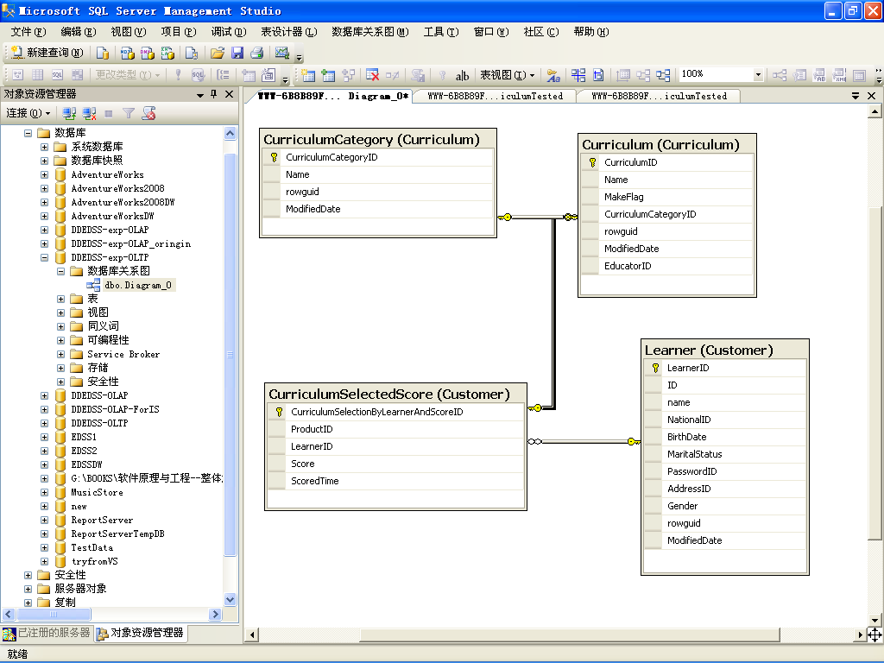  二、教育互动MVC的控制C  （1）一对一的推送与接受（2）一对多的推送与接受（在此，选用本种类的控制C的实验演示方式作为主导。迭代细化）  一、教育互动MVC的模型M  （5）哲学(智能建构)  （4）人文(情感交流)  （3）科学(规律探究)  （2）技术(信息运用)  （1）实践(数据读写) （在此，选用本层次的模型M作为主导。迭代细化）（思政要素：学思结合、实事求是） | 学习者运用学科专业语言，思考教育数据库的实践体验。思考实践数据案例→技术信息运用→科学规律探究→人文情感交流→哲学智能建构各个层次的关系。  学习者理解科学源于实践，反过来又指导实践。应该在继承学习现有科学的基础上，学思结合、知行统一、实事求是地通过实践数据，创新发展现有科学。

“教育案例中途的时间（第5分钟）”：【“教育者服务端”响应“学习者客户端”疑惑，探究教育数据库模型M的本质、科学原理】【挖掘思政要素】
（注：教与学难点！）
教育者响应学习者疑惑，运用学科专业语言，基于案例，探究教育数据库模型M的本质、科学原理。  •数据库模型M是当前数字化计算时代最需求的大数据思维方式之一。数据库思维涉及一个完整的体系，需要宏观微观地迭代。  •教育数据库是数据库在教育领域的应用。 | 三、教育互动MVC的视图V  （1）视媒【字符（在此，选用本种类的视图V作为主导。迭代细化）/图像/视频/2D/3D】（2）听媒（3）触媒（4）嗅媒（5）味媒  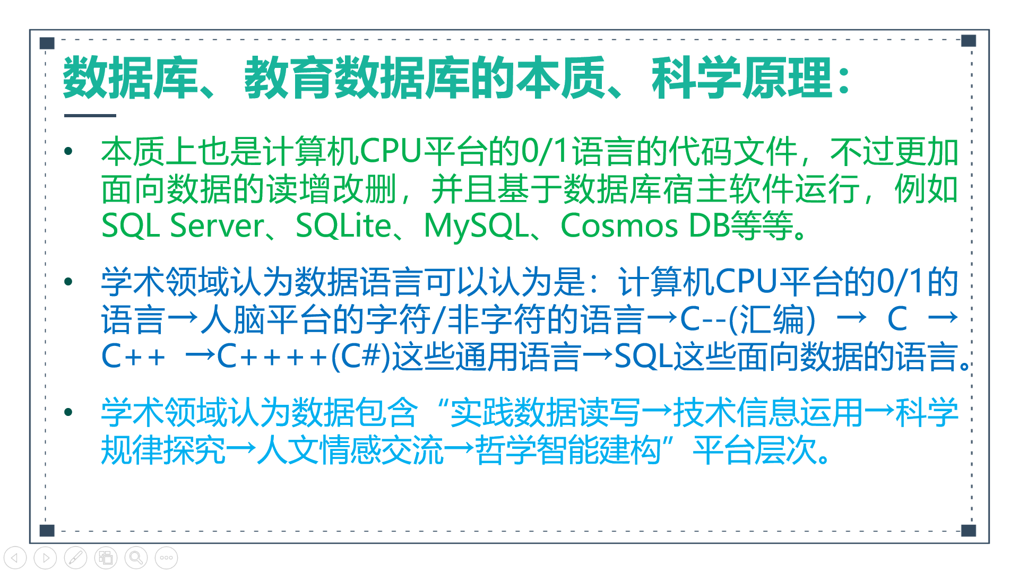  二、教育互动MVC的控制C  （1）一对一的推送与接受（2）一对多的推送与接受（在此，选用本种类的控制C的讲演方式作为主导，结合一对一接受的答疑。迭代细化）  一、教育互动MVC的模型M  （5）哲学(智能建构)  （4）人文(情感交流)  （3）科学(规律探究) （在此，选用本层次的模型M作为主导。迭代细化）（思政要素：正确认识问题、分析问题、科学规律、科学思维、科学伦理）  （2）技术(信息运用)  （1）实践(数据读写) | 学习者运用学科专业语言，思考教育数据库模型M的本质、科学原理。  学习者理解科学知识，是正确认识问题、分析问题、解决问题的基础。

“教育案例中途的时间（第15分钟）”：【“教育者服务端”响应“学习者客户端”疑惑，讲解教育数据库模型M在教育教学中的应用】【挖掘思政要素】
（注：教与学重点！）
教育者响应学习者疑惑，运用学科专业语言，基于数据库原理，讲解数据库在教育教学中的应用。  •技术信息运用/描述统计分析，涉及(偏定量的) 多维分析数据集。例如，调用现有的多维数据分析算法，进行学习者所选课程分数、学期、班级、性别、生源地等等多个参数维度的描述统计分析（描述结果是确定的）。  •钉钉群提问：“当前教育技术与教育数据库的整合现状” | 三、教育互动MVC的视图V  （1）视媒【字符/图像/视频/2D/3D】（在此，选用本种类的视图V作为主导。迭代细化）（2）听媒（3）触媒（4）嗅媒（5）味媒  教育领域的技术信息运用，或，数据多维分析的一个视图V案例拟如下（学习者所选课程分数、学期、班级、性别、生源地等等多个参数维度的描述统计分析）：  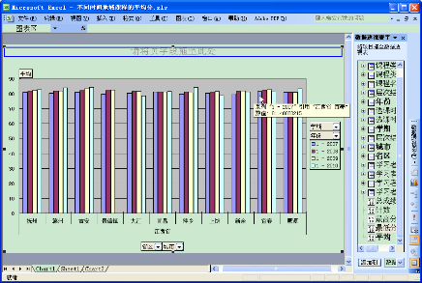  二、教育互动MVC的控制C  （1）一对一的推送与接受（2）一对多的推送与接受（在此，选用本种类的控制C的讲演方式作为主导，结合一对一接受的答疑。迭代细化）  一、教育互动MVC的模型M  （5）哲学(智能建构)  （4）人文(情感交流)  （3）科学(规律探究)  （2）技术(信息运用) （在此，选用本层次的模型M作为主导。迭代细化）（思政要素：大国工匠、精益求精、工程伦理、科技报国）  （1）实践(数据读写) | 学习者运用学科专业语言，思考如何在教育教学中，结合数据库技术，实现教育统计分析等等。  •钉钉群回答提问：“当前教育技术与教育数据库的整合现状”（预计回答会偏宏观）。  •理解技术运用的意义，崇尚大国工匠、精益求精、工程伦理、科技报国。

“教育案例中途的时间（第30分钟）”：【“教育者服务端”响应“学习者客户端”疑惑，案例讲述“教育数据库模型M的自然与人文的统一观”】
教育者响应学习者疑惑，运用日常生活语言，基于案例，叙述教育数据库模型M的自然与人文的统一观。  人文情感交流/人文数据挖掘/情感挖掘，涉及(偏定性的)人文数据挖掘结构。例如，调用现有的决策树分类算法预测不同生源地的男性、女性学习者的选课倾向（预测结果不一定绝对准确）。 | 三、教育互动MVC的视图V  （1）视媒【字符/图像/视频/2D/3D】（2）听媒（在此，选用本种类的视图V作为主导。迭代细化）（3）触媒（4）嗅媒（5）味媒  教育领域的人文情感交流，或，人文情感挖掘的一个视图V案例拟如下（决策树分类算法预测不同生源地的男性、女性学习者的选课倾向）:  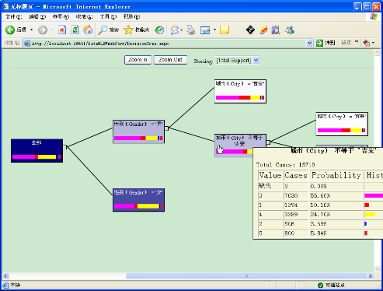  二、教育互动MVC的控制C  （1）一对一的推送与接受（2）一对多的推送与接受（在此，选用本种类的控制C的故事寓意方式作为主导。迭代细化）  一、教育互动MVC的模型M  （5）哲学(智能建构)  （4）人文(情感交流) （在此，选用本层次的模型M作为主导。迭代细化）（思政要素：科技强国、服务社会）  （3）科学(规律探究)  （2）技术(信息运用)  （1）实践(数据读写) | 学习者运用日常生活语言，思考教育数据库模型M的自然与人文的统一观。  学习者思考科技与人文社会经济的紧密联系。体会科技是人文的基础，最终又为人文服务。人文反过来又指导科技的发展。

“教育案例中途的时间（第35分钟）”：【“教育者服务端”响应“学习者客户端”需求，引导“学习者客户端”自主思辨教育数据库模型M的优缺点】【挖掘思政要素】
教育者响应学习者需求，运用日常生活语言，基于教育数据库案例，引导学习者自主思辨教育数据库的优缺点（限于教育场景，智能建构不作要求）：  辩证哲学认为，事物没有绝对，只有相对。教育数据库的优缺点亦是如此。例如，教育数据库追求人脑与计算机CPU的隐喻，但是计算机CPU毕竟是非生命性物质，还有许多有待进一步验证。 | 三、教育互动MVC的视图V  （1）视媒【字符/图像/视频/2D/3D】（2）听媒（在此，选用本种类的视图V作为主导。迭代细化））（3）触媒（4）嗅媒（5）味媒  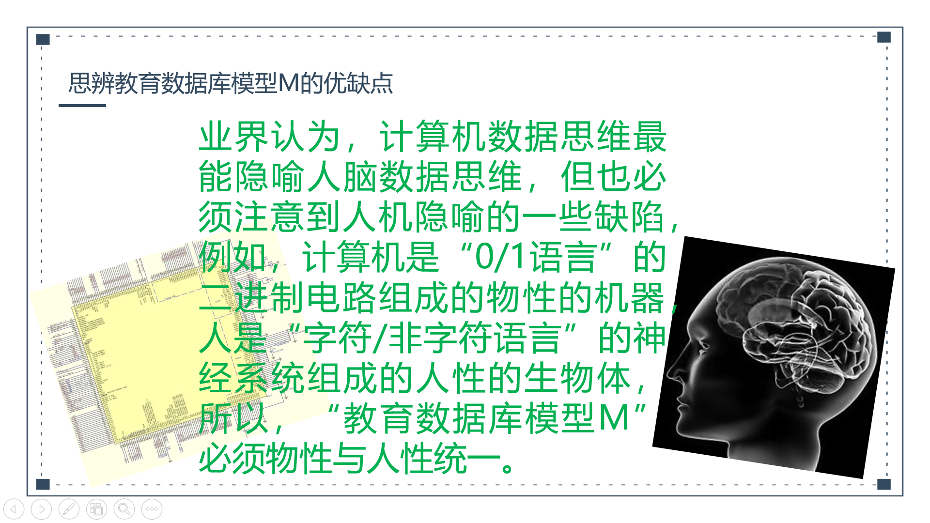  二、教育互动MVC的控制C  （1）一对一的推送与接受（2）一对多的推送与接受（在此，选用本种类的控制C的问题引导思辨方式作为主导，一对一接受的答疑作为辅助。迭代细化）  一、教育互动MVC的模型M  （5）哲学(智能建构) （在此，选用本层次的模型M作为主导。迭代细化）（思政要素：辩证思辨、自主思辨）  （4）人文(情感交流)  （3）科学(规律探究)  （2）技术(信息运用)  （1）实践(数据读写) | 学习者运用日常生活语言，辩证思辨教育数据库的优缺点。自主思辨、自主学习、自主建构。

“教育案例结束的时间（第37分钟-第40分钟）”：【“教育者服务端”响应“学习者客户端”期望，进行课堂测验、布置课后作业。为后续教育决策奠定数据基础】【挖掘思政要素】
（注：教与学效果反馈、教与学后续决策支持）
•教育者响应学习者期望，运用学科专业语言，进行课堂测验、布置课后作业（小结、反思、评价自己关于教育数据库的实践数据读写、技术信息分析、科学规律探究、人文情感交流、哲学智能建构五层次的教育效果。为后续教育决策奠定数据基础）。  •钉钉群提问  •钉钉群布置作业。  •教育者结束本次教学（准备下一轮教育迭代）。 | 三、教育互动MVC的视图V  （1）视媒【字符/图像/视频/2D/3D】（在此，选用本种类的视图V作为主导。迭代细化）（2）听媒（3）触媒（4）嗅媒（5）味媒  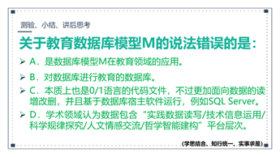  二、教育互动MVC的控制C  （1）一对一的推送与接受（在此，选用本种类的控制C的答疑方式作为主导，结合一对多推送的讲解作为辅助。迭代细化）（2）一对多的推送与接受  一、教育互动MVC的模型M  （5）哲学(智能建构)  （4）人文(情感交流)  （3）科学(规律探究)  （2）技术(信息运用)  （1）实践(数据读写) （在此，选用本层次的模型M作为主导。迭代细化）（思政要素：学思结合、知行统一、实事求是） | •学习者期望进行课堂测验、认领课后作业（小结、反思、评价自己关于教育数据库的实践数据读写、技术信息分析、科学规律探究、人文情感交流、哲学智能建构五层次的学习效果。为后续学育决策奠定数据基础）。  •钉钉群回答提问。  •查看钉钉群作业。  •学习者结束本次学习（准备下一轮学育迭代）。

二、案例点评

（一）适用范围
本案例内容面向教育技术专业、计算机应用专业，不过基本框架可以迁移到各种专业、各种课程。本案例内容，贯彻《促进大数据发展行动纲要》，关联当前数字化计算时代需求的大数据意识、大数据思维、大数据科技、数据采集、数据整理、数据分析、数据挖掘、人工智能AI；关联当前我国的数字化战略；关联国家印发的《提升全民数字素养与技能行动纲要》；关联二十大报告中的内容“推进教育数字化，建设全民终身学习的学习型社会、学习型大国……”。

（二）课程思政元素
案例中已随课堂时间进程，嵌入了案例各部分内容的课程思政元素。例如：“学习兴趣、国家情怀(第0分钟)→学思结合、实事求是(第2分钟)→正确认识问题、分析问题、解决问题、科学思维、科学伦理(第5分钟)→大国工匠、精益求精、工程伦理、科技报国(第15分钟)→科技强国、服务社会(第30分钟)→辩证思辨、自主思辨(第35分钟)→学思结合、知行统一、实事求是(第37分钟~第40分钟)”，一共七个过程状态。坚持系统观念，守正创新地促进课程思政的发展。

（三）课程思政教学目标
案例中已随课堂时间进程，嵌入了案例各部分内容的课程思政元素。其中，最核心的课程思政教学目标是国家情怀（深入贯彻《促进大数据发展行动纲要》、国家的数字化战略、深入贯彻二十大报告的教育数字化战略）。

（四）相关教学经验以及学生反馈
基于本案例的基本教学，指导学生申请了“目录导航的教与学系统”软件著作权。获得过2次评教优秀。本案例所基于的教材是案例撰写人主编的、清华大学出版社出版的教材《软件原理与工程----ASP.Net MVC案例教程》，教材中的计算思维、教育计算思维曾获得江西省社科优秀成果二等奖。学生方面，通过钉钉群网络教与学，学生能够通过群聊等等，积极互动反馈，能够基本完成课堂作业目标、案例目标、整个课程目标（钉钉群有记录反馈）。

参考文献标注按照《信息与文献——参考文献著录规则》（GB/T 7714—2015）
- 习近平：高举中国特色社会主义伟大旗帜 为全面建设社会主义现代化国家而团结奋斗——在中国共产党第二十次全国代表大会上的报告[EB/OL].[2022-10-16]. http://www.gov.cn/xinwen/2022-10/25/content_5721685.htm
- 习近平. 不断做强做优做大我国数字经济[J].新长征.2022(2):4-7.
- 教育部关于印发《高等学校课程思政建设指导纲要》的通知[EB/OL].[2020-06-01].http://www.moe.gov.cn/srcsite/A08/s7056/202006/t20200603_462437.html
- 崔爽,刘艳. 不断做强做优做大我国数字经济——习近平总书记在主持中央政治局第三十四次集体学习时的重要讲话引发专家热议.[N]. 科技日报,2021-10-20(001).DOI:10.28502/n.cnki.nkjrb.2021.005684.
- 中央网络安全和信息化委员会《提升全民数字素养与技能行动纲要》[EB/OL].[2021.11.05]. http://www.cac.gov.cn/2021-11/05/c_1637708867754305.htm
- 黄加文,黄景碧.人力资源E-Learning原理与工程:信息互动系统的视角[J].现代远程教育研究.2013,(4):88-94.
- 黄景碧, 黄小兰, 童波, 胡星辉. 教育计算思维的主线：理论推演、实践案例[J]. 教育进展, 2022, 12(11): 4987-5012. https://pdf.hanspub.org/AE20221100000_22270299.pdf
- 黄景碧 融合计算思维的课程思政框架与案例——《提升全民数字素养与技能行动纲要》的贯彻与思考[EB/OL].[2022.12.05]. https://jbhuang99.github.io/WebEdu_LocalVersion_YuQin_DotNetCore2.1/wwwroot/CurriculumPolitical-IdeologicalEducationFrameworkandCasesIintegratingComputationalThinking.pdf【已录用】
- 黄景碧, 温善毅. 软件原理与工程——ASP.NET MVC案例教程[M].清华大学出版社,2014:235-250.
- 袁玫、林志英、刘劲松. 网络数据库应用教程[M].北京:人民邮电出版社,2004

